
UNIVERSIDAD TÉCNICA ESTATAL DE QUEVEDO
FACULTAD DE CIENCIAS DE LA INDUSTRIA Y PRODUCCIÓN
CARRERA DE SEGURIDAD INDUSTRIAL

Trabajo de Integración Curricular previa la obtención del Grado Académico de Ingeniera en Seguridad Industrial.
Proyecto de Investigación:
“RIESGOS BIOLÓGICOS EN EL LABORATORIO DE BIOTECNOLOGÍA DEL CAMPUS LA MARÍA DE LA UNIVERSIDAD TÉCNICA ESTATAL DE QUEVEDO”
Autor:
GEOVANNA MISHEL MURILLO LEÓN

Director de Proyecto de Investigación:
ING. LOGUARD SMITH ROJAS URIBE, MCS
QUEVEDO – LOS RÍOS – ECUADOR
2025

DECLARACIÓN DE AUTORÍA Y CESIÓN DE DERECHOS
Yo, Geovanna Mishel Murillo León, declaro que la investigación aquí descrita es de mi autoría; que no ha sido previamente presentado para ningún grado o calificación profesional; y, que he consultado las referencias bibliográficas que se incluyen en este documento.
La Universidad Técnica Estatal de Quevedo, puede hacer uso de los derechos correspondientes a este documento, según lo establecido por la Ley de Propiedad Intelectual, por su Reglamento y por la normatividad institucional vigente.

Geovanna Mishel Murillo León
C.I. 120686945-3

INFORME FAVORABLE DEL DIRECTOR/A SOBRE LA CULMINACIÓN DEL PROYECTO DE INVESTIGACIÓN
El suscrito, Ing. Loguard Smith Rojas Uribe, Mcs, Docente de la Universidad Técnica Estatal de Quevedo, certifica que el estudiante Geovanna Mishel Murillo León, realizo el Proyecto de Investigación de grado titulado “RIESGOS BIOLÓGICOS EN EL LABORATORIO DE BIOTECNOLOGÍA DEL CAMPUS LA MARÍA DE LA UNIVERSIDAD TÉCNICA ESTATAL DE QUEVEDO “previo a la obtención del título de Ingeniera en Seguridad Industrial, bajo mi dirección, habiendo cumplido con las disposiciones reglamentarias establecidas para el efecto en los Arts. 52, 54,57 y 59 del Reglamento de la Unidad de Integración Curricular.

Ing. Loguard Smith Rojas Uribe, Mcs
DIRECTOR DEL PROYECTO DE INVESTIGACIÓN

CERTIFICADO DEL REPORTE DE LA HERRAMIENTA DE PREVENCIÓN DE COINCIDENCIA Y/O PLAGIO ACADÉMICO
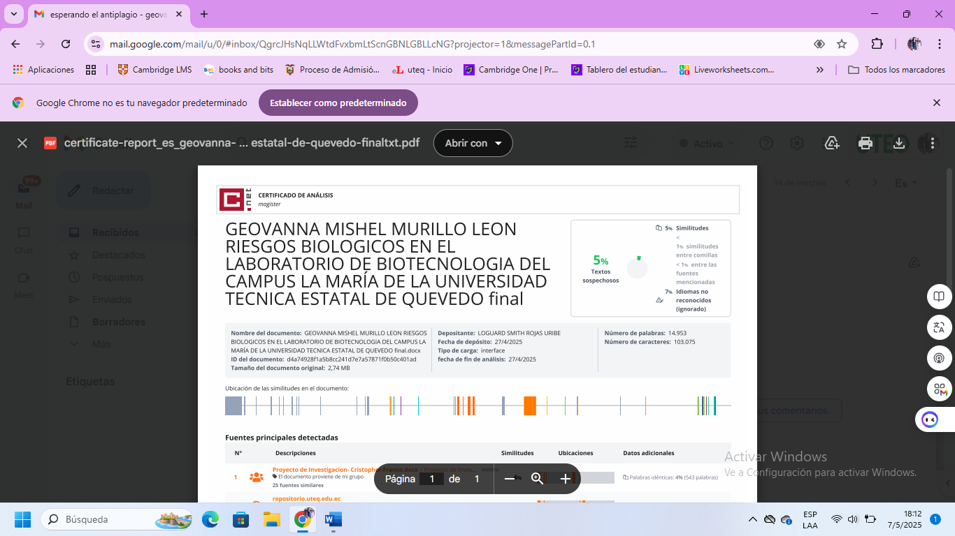
El suscrito, Ing. Loguard Smith Rojas Uribe, Mcs., mediante el presente cumplo en presentar a usted, el informe de proyecto de Investigación titulado “RIESGOS BIOLOGICOS EN EL LABORATORIO DE BIOTECNOLOGIA DEL CAMPUS LA MARÍA DE LA UNIVERSIDAD TECNICA ESTATAL DE QUEVEDO” Presentado por el estudiante, Geovanna Mishel Murillo León, egresado de la Carrera de Seguridad Industrial., que fue revisado bajo mi dirección según resolución del Consejo Directivo de la Facultad de Ciencias de la Industria y Producción, que se ha desarrollado de acuerdo al Artículo 57 y 59 del Reglamento de la Unidad de Integración Curricular de la Universidad Técnica Estatal de Quevedo y cumple con el requerimiento de análisis de COMPILATIO el cual avala los niveles de originalidad en un 95% y similitud 5% ,del trabajo investigativo. Valido este documento para que el estudiante siga con los trámites pertinentes, de acuerdo como lo estable el Reglamento.

Ing. Loguard Smith Rojas Uribe, Mcs
DIRECTOR DEL PROYECTO DE INVESTIGACIÓN

CERTIFICADO FAVORABLE DE LA REVICION CONJUNTA CON EL ESTUDIANTE Y EL DIRECTOR DE INVESTIGACIÓN POR PARTE DE LOS INTEGRANTES DEL TRIBUNAL.

Quevedo, 12 de mayo del 2025
Ing. Leonardo Baque, Msc.
DECANO
FACULTAD DE CIENCIAS DE LA INGENIERÍA Y LA PRODUCCIÓN

Presente
Para los trámites pertinentes remitos al presente el informe favorable de consenso:
Los abajo firmantes que actuamos como Presidente y Miembros del Tribunal de la Unidad de Titulación; designada por el Consejo Directivo de la Facultad de Ciencias de la Industria y Producción, tenemos a bien de CERTIFICAR que el Proyecto de Investigación “RIESGOS BIOLÓGICOS EN EL LABORATORIO DE BIOTECNOLOGÍA DEL CAMPUS LA MARÍA DE LA UNIVERSIDAD TÉCNICA ESTATAL DE QUEVEDO”, Srta. Geovanna Mishel Murillo León con cedula #1206869453, estudiante de la carrera Seguridad Industrial; fue revisado por este tribunal y lo encuentra aprobado y listo para su Sustentación. Dando cumplimiento a lo estipulado por el reglamento, firmado y dando fe de lo actuado, los que conformamos este tribunal.
Atentamente,
___________________________________
PRESIDENTE DEL TRIBUNAL
Ing. Edison Marcelo Mancheno Padilla, MSC

________________________________ _______________________________
MIEMBRO DEL TRIBUNAL MIEMBRO DEL TRIBUNAL
Lcdo. Jimmy Aldrín Cedeño Barzola, MCS. Ing. Juan Carlos Cano, MCS.

AGRADECIMIENTO
Le doy gracias A mi familia, especialmente a mis padres, les agradezco profundamente su amor incondicional y su respaldo inquebrantable. Su fe en mí ha sido el motor que me permitió completar este camino. A mis hermanos, y a mis abuelitos, por su presencia y cariño, les doy las gracias por ser mi apoyo.
A la Universidad Técnica Estatal de Quevedo, que me dio la oportunidad de formar parte de su comunidad, brindarme la oportunidad de crecer tanto académica como profesionalmente. A los docentes de la FCIP, por su orientación y compromiso, sus consejos y la pasión que tienen por la enseñanza son una fuente de inspiración.

Gracias por creer en mí.

DEDICATORIA
Dedico esta tesis a mi familia, especialmente a mis padres, Freddy Murillo y Martha León por su apoyo incondicional y por enseñarme, con su ejemplo, el valor del esfuerzo y la perseverancia. A mis hermanos, Yanila y Melany por su cercanía y por recordarme siempre que los retos se superan mejor en compañía. A Cristopher, quien estuvo a mi lado compartiendo tanto los momentos de lágrimas, como los de triunfo. Al ingeniero Loguard Rojas por la paciencia y la confianza que deposito en mi para culminar la tesis muchas gracias por ser el mejor tutor que me pudo tocar.
Finalmente, dedico este trabajo a todos los que me inspiraron a seguir adelante, demostrando que cada esfuerzo cuenta y que el conocimiento es la mejor herramienta para mejorar nuestro entorno y marcar una diferencia.

RESUMEN Y PALABRAS CLAVES
Este trabajo tuvo como propósito identificar y analizar los riesgos biológicos presentes en el Laboratorio de Biotecnología del Campus La María de la Universidad Técnica Estatal de Quevedo. Para ello, se aplicó un enfoque observacional analítico inductivo, empleando un diseño de campo no experimental. La recopilación de información se llevó a cabo a través del método BIOGAVAL y una encuesta basada en la teoría tricondicional, la cual considera los aspectos de conocimiento, capacidad y disposición para el trabajo. La muestra incluyó a estudiantes, docentes y personal del laboratorio, quienes participaron en la evaluación de los riesgos biológicos en su entorno. Los hallazgos revelaron la presencia de agentes biológicos con distintos niveles de riesgo, entre ellos bacterias como Escherichia coli, Salmonella spp., Shigella spp. y Mycobacterium spp. Se identificó que el cumplimiento de medidas higiénicas resultó insuficiente, alcanzando apenas un 41.46%, lo que resalta la urgencia de fortalecer los protocolos de bioseguridad. Como acciones correctivas, se planteó la instalación de cabinas de bioseguridad, la obligatoriedad de la vacunación contra agentes específicos y la actualización de los procedimientos de manejo de residuos biológicos. Este estudio constituye un punto de partida para futuras investigaciones sobre seguridad biológica en laboratorios universitarios, con el objetivo de mejorar la prevención de riesgos y garantizar un ambiente de trabajo seguro tanto para los estudiantes como para el personal.
Palabras claves: laboratorio - evaluación de riesgos - prevención.

ABSTRACT AND KEYWORDS
The purpose of this work was to identify and analyze the biological risks present in the Biotechnology Laboratory of the La María Campus of the Quevedo State Technical University. For this purpose, an inductive analytical observational approach was applied, using a non-experimental field design. The collection of information was carried out through the BIOGAVAL method and a survey based on the tricondicional theory, which considers the aspects of knowledge, capacity and willingness to work. The sample included students, teachers and laboratory personnel, who participated in the evaluation of biological risks in their environment. The findings revealed the presence of biological agents with different levels of risk, including bacteria such as Escherichia coli, Salmonella spp., Shigella spp. and Mycobacterium spp. It was identified that compliance with hygienic measures was insufficient, reaching only 41.46%, which highlights the urgency of strengthening biosafety protocols. As corrective actions, the installation of biosafety booths, mandatory vaccination against specific agents and the updating of biological waste management procedures were proposed. This study constitutes a starting point for future research on biosafety in university laboratories, with the aim of improving risk prevention and ensuring a safe working environment for both students and staff.
Keywords: laboratory - risk assessment - prevention.
ÍNDICE
DECLARACIÓN DE AUTORÍA Y CESIÓN DE DERECHOS ii
INFORME FAVORABLE DEL DIRECTOR/A SOBRE LA CULMINACIÓN DEL PROYECTO DE INVESTIGACIÓN iii
CERTIFICADO DEL REPORTE DE LA HERRAMIENTA DE PREVENCIÓN DE COINCIDENCIA Y/O PLAGIO ACADÉMICO iv
AGRADECIMIENTO vi
DEDICATORIA vii
RESUMEN Y PALABRAS CLAVES viii
ABSTRACT AND KEYWORDS ix
INTRODUCCIÓN 1
CAPÍTULO I 1
CONTEXTUALIZACIÓN DE LA INVESTIGACIÓN 1
1.1.Problema de Investigación 3
1.1.1.Planteamiento del Problema. 3
1.1.2.Formulación del problema 7
1.1.3.Sistematización del problema 7
1.2.Objetivos 7
1.3.Justificación 8
CAPÍTULO II 9
FUNDAMENTACIóN TEóRICA DE LA INVESTIGACIóN 9
2.1.Marco conceptual 10
2.1.1.Microorganismos 10
2.1.2.Riesgos biológicos 10
2.1.3.Agentes Biológicos 11
2.1.4.Bioseguridad y Niveles de Contención 11
2.1.5.Evaluación del Riesgo Biológico 12
2.1.6.Medidas de Prevención y Control 13
2.1.7.Normativa Aplicable 13
2.2.Marco Referencial 14
CAPÍTULO III 17
METODOLOGÍA DE LA INVESTIGACIÓN 17
3.1.Localización 18
3.1.1.Ubicación geográfica 18
3.2.Tipo de investigación 19
3.2.1.Diagnóstica 19
3.2.2.Descriptiva 19
3.3.Hipótesis 19
3.4.Variables 19
3.4.1. Identificación de variable 19
3.4.2. Caracterización de las variables 20
Elaborado por: Autor 20
3.5.Métodos de investigación 21
3.5.1.Método de observación directa 21
3.5.2.Método inductivo 21
3.5.3.Método de campo 21
3.6.Fuentes de recopilación de información 21
3.6.1.Fuentes primarias 21
3.6.2.Fuentes secundarias. 21
3.7.Diseño de la investigación 22
3.8.Instrumentos de la investigación 23
3.9.Tratamiento de los datos 23
3.9.1.Recolección de Datos 23
3.9.2.Análisis de Datos 24
3.10.Recursos humanos y materiales 24
CAPÍTULO IV 25
RESULTADOS Y DISCUSIÓN. 25
4.1. Resultados de la evaluación de riesgos biológicos mediante el método Biogaval del personal expuesto del laboratorio de Biotecnología del Campus la María de la Universidad Técnica Estatal de Quevedo. 26
4.1.1. Descripción del laboratorio de Biotecnología 26
4.1.2. Descripción de actividades 26
4.1.3. Cálculo del Riesgo con el Método Biogaval-Neo 2018 29
4.1.4. Matriz de evaluación de riesgos biológicos según el Método Biogaval Neo 2018 40
4.2. Determinar signos y síntomas asociados a los riesgos biológicos del personal involucrado del laboratorio de Biotecnología. 41
4.3. Diseñar medidas para disminución de riesgos biológicos y el cuidado de la salud del personal involucrado en el laboratorio de Biotecnología de la UTEQ. 48
4.3.1 Matriz de Medidas de Control Prioritarias según Factores Críticos Identificados 48
4.4. Discusión 50
CAPÍTULO V 52
CONCLUSIONES Y RECOMENDACIONES 52
CAPÍTULO VI 58
BIBLIOGRAFÍA 58
CAPÍTULO VII 62
ANEXOS 62

ÍNDICE DE FIGURAS

Figura 1 Localización de la Universidad Técnica Estatal de Quevedo. Extensión La María. 16
Figura 2 Identificación de variables 17
Figura 3¿Ha experimentado malestares físicos al trabajar en el laboratorio de Biotecnología? 40
Figura 4 ¿Ha notado si los malestares aparecen al manipular ciertos reactivos o materiales biológicos? 41
Figura 5 ¿Los síntomas disminuyen al salir del laboratorio? 41
Figura 6 ¿Ha experimentado irritación en los ojos o en la piel mientras trabaja en el laboratorio? 42
Figura 7 ¿Presenta síntomas respiratorios como tos, congestión nasal o dificultad para respirar al estar en el laboratorio? 42
Figura 8 ¿Ha sentido náuseas o mareos mientras realiza actividades en el laboratorio? 43
Figura 9 ¿los síntomas aparecen al ingresar al laboratorio de biotecnología? 43
Figura 10 ¿Ha informado a sus superiores o ha buscado atención médica por estos malestares? 44
Figura 11 ¿Ha experimentado dolor de garganta mientras trabaja en el laboratorio de Biotecnología? 44
Figura 12 ¿los malestares aparecen después de realizar alguna actividad específica en el laboratorio? 45
Figura 13 ¿Ha notado si el dolor de garganta se intensifica al manipular ciertos materiales o sustancias en el laboratorio? 45
Figura 14 ¿Asocia el dolor de garganta con la exposición a agentes biológicos o sustancias específicas en el laboratorio? 46
Figura 15 ¿Ha recibido capacitación sobre cómo prevenir síntomas como dolor de garganta relacionados con riesgos biológicos? 46

ÍNDICE DE TABLA
Tabla 1Ubicación geográfica UTEQ-LA MARÍA. 18
Tabla 2 Variables. 20
Tabla 3 Recursos. 24
Tabla 4 Áreas y actividades. 26
Tabla 5 Encuestas. 29
Tabla 6 Agente biológico en trabajos agrarios. 31
Tabla 7 Agentes biológicos en actividades en las que existe contacto con animales o con productos de origen animal 32
Tabla 8 Agentes biológicos en trabajos en unidades de eliminación de residuos 33
Tabla 9 Agentes biológicos en trabajos en instalaciones depuradoras de aguas 34
Tabla 10 Agentes con mayor frecuencia y riesgo potencial. 35
Tabla 11 Nivel de riesgo de agentes biológicos. 37
Tabla 12 Acciones Correctivas Recomendadas 38
Tabla 13 Matriz de evaluación de riesgos Biológicos según el Método Biogaval Neo 2018. 40
Tabla 14 Matriz de Medidas de Control Prioritarias 48
ÍNDICE DE ANEXOS
Anexo 1 Diagrama de Ishikawa 63
Anexo 2 practica con aspergeillus spp 64
Anexo 3 cepa aspergeillus spp 64
Anexo 4 encapsulado de una muestra 65
Anexo 5 encapsulado de cacao 65
Anexo 6 ensayo con hongos 66
Anexo 7 muestra de los diferentes microorganismos 66
Anexo 8 practica sin los epp necesarios 67
Anexo 9 comparación de microorganismos diferentes en el mismo tipo de semilla 67

CÓDIGO DUBLíN
Título: | “Riesgos biológicos en el Laboratorio de Biotecnología del Campus La María de la Universidad Técnica Estatal de Quevedo”
Autor: | Geovanna Mishel Murillo León.
Palabras claves: | laboratorio | evaluación de riesgos | Prevención
Fecha de publicación: | Mayo,2025
Editorial: | Quevedo- UTEQ “La María”, 2024.
Resumen:  Abstract: | Este trabajo tuvo como propósito identificar y analizar los riesgos biológicos presentes en el Laboratorio de Biotecnología del Campus La María de la Universidad Técnica Estatal de Quevedo. Para ello, se aplicó un enfoque observacional analítico inductivo, empleando un diseño de campo no experimental. La recopilación de información se llevó a cabo a través del método BIOGAVAL y una encuesta basada en la teoría tricondicional, la cual considera los aspectos de conocimiento, capacidad y disposición para el trabajo. La muestra incluyó a estudiantes, docentes y personal del laboratorio, quienes participaron en la evaluación de los riesgos biológicos en su entorno. Los hallazgos revelaron la presencia de agentes biológicos con distintos niveles de riesgo, entre ellos bacterias como Escherichia coli, Salmonella spp., Shigella spp. y Mycobacterium spp. Se identificó que el cumplimiento de medidas higiénicas resultó insuficiente, alcanzando apenas un 41.46%, lo que resalta la urgencia de fortalecer los protocolos de bioseguridad. Como acciones correctivas, se planteó la instalación de cabinas de bioseguridad, la obligatoriedad de la vacunación contra agentes específicos y la actualización de los procedimientos de manejo de residuos biológicos. Este estudio constituye un punto de partida para futuras investigaciones sobre seguridad biológica en laboratorios universitarios, con el objetivo de mejorar la prevención de riesgos y garantizar un ambiente de trabajo seguro tanto para los estudiantes como para el personal.  The purpose of this work was to identify and analyze the biological risks present in the Biotechnology Laboratory of the La María Campus of the Quevedo State Technical University. For this purpose, an inductive analytical observational approach was applied, using a non-experimental field design. The collection of information was carried out through the BIOGAVAL method and a survey based on the triconditional theory, which considers the aspects of knowledge, capacity and willingness to work. The sample included students, teachers and laboratory personnel, who participated in the evaluation of biological risks in their environment. The findings revealed the presence of biological agents with different levels of risk, including bacteria such as Escherichia coli, Salmonella spp., Shigella spp. and Mycobacterium spp. It was identified that compliance with hygienic measures was insufficient, reaching only 41.46%, which highlights the urgency of strengthening biosafety protocols. As corrective actions, the installation of biosafety booths, mandatory vaccination against specific agents and the updating of biological waste management procedures were proposed. This study constitutes a starting point for future research on biosafety in university laboratories, with the aim of improving risk prevention and ensuring a safe working environment for both students and staff.
Descripción: | 84 hojas: dimensiones, 29x21cm +CD ROM6162
URI:

INTRODUCCIóN
En el ámbito de la Seguridad Industrial, los riesgos biológicos presentes en los laboratorios de biotecnología fueron una preocupación global, ya que la exposición a agentes patógenos genero graves consecuencias tanto para los trabajadores como para el entorno, debido a la manipulación de microorganismos, toxinas y material genético que, si no se controlaban adecuadamente, comprometía a la salud y seguridad en el trabajo, la formación continua del personal en prácticas seguras y la evaluación constante de los riesgos fueron fundamentales para prevenir accidentes y proteger tanto a los trabajadores como a la comunidad en general.
En Ecuador, los agentes contaminantes pusieron en evidencia la necesidad de atender los riesgos biológicos que eran esenciales a estos espacios como son los laboratorios de biotecnología, los cuales representaron un desafío importante para la seguridad industrial. La manipulación de microorganismos y otros agentes biológicos en estos laboratorios implico riesgos significativos para la salud de los estudiantes, docentes y personal encargado, lo que hizo esencial la implementación de estrictos protocolos de seguridad. La carencia de investigaciones específicas sobre estos riesgos destaco la urgencia de aplicar principios de prevención, con el fin de evaluar y mitigar estos peligros, garantizando un entorno de aprendizaje seguro y acorde a las normativas de salud y seguridad ocupacional vigentes en el país.
Este estudio se centró en el laboratorio de biotecnología del campus La María de la Universidad Técnica Estatal de Quevedo, se buscó identificar y analizar los riesgos biológicos existentes y su afectación en la salud de los estudiantes, docentes y personal encargado. La información recolectada permitió diseñar estrategias para mejorar y asegurar un ambiente de trabajo apropiado y saludable para los investigadores. Además, esta investigación proporciono un marco de referencia para futuras evaluaciones de riesgos biológicos en otros laboratorios de la universidad y en instituciones similares del país.

CAPÍTULO I

CONTEXTUALIZACIÓN DE LA INVESTIGACIÓN

Problema de Investigación

Planteamiento del Problema.
En los laboratorios de biotecnología del campus la María, los agentes contaminantes son un factor crítico para garantizar la seguridad y la salud de estudiantes, docentes y personal encargado, así como la integridad de las investigaciones. Al estar presentes los mismos en el entorno pueden ser un riesgo significativo, debido a la manipulación de organismos y materiales potencialmente peligrosos. A pesar de la importancia de mantener un ambiente controlado, la evaluación sistemática de la exposición no siempre recibe la atención adecuada.
Por lo tanto, la falta de datos concretos de los tipos de contaminantes en el laboratorio dificultó la implementación de medidas preventivas y la mejora de las condiciones de trabajo. Dicha molestia surgió de la necesidad de realizar una identificación de riesgos biológicos en los laboratorios de biotecnología. Con la finalidad de conocer los distintos tipos de agentes presentes en el laboratorio, para así poder realizar un plan de acción.
El presente estudio se enfocó en identificar los distintos tipos de los agentes contaminantes y evaluó su impacto en la salud del personal, se propuso estrategias de mitigación basadas en los hallazgos obtenidos. La realización de este estudio no solo contribuyó a mejorar la seguridad y bienestar de los investigadores, sino que también estableció un marco de referencia para futuras evaluaciones y mejoras en la gestión de riesgos biológicos.

Diagnóstico.
Como problema Principal en el laboratorio de biotecnología del campus La María en la Universidad Técnica Estatal de Quevedo se identificó afectaciones por contaminantes biológicos, el objetivo de esta investigación fue conocer las causas que contribuyen a esta situación, en la cual esta expuestos el personal docente, los estudiantes y el personal encargado a continuación se detalla las causas y efectos que conllevan a este problema:

Al trabajar con equipos defectuosos representa una amenaza significativa en el entorno de trabajo donde se manejaron materiales biológicos. Cuando estos equipos no funcionan correctamente, los resultados de los experimentos varían su veracidad, lo que compromete la validez de la investigación. Esto no solo afecta la calidad de los datos, además lleva a decisiones erróneas que impacten la salud pública. Los equipos de desinfección que no operan adecuadamente aumentan el riesgo de contagio, permite que los patógenos se propaguen sin control. La falta de desinfección efectiva puede resultar en brotes de enfermedades, creando un ambiente de trabajo inseguro. En consecuencia, la confianza en los resultados y en la gestión de riesgos disminuye, afectando tanto a los docentes, estudiantes y personal encargado. Por lo tanto, es vital asegurar que todos los equipos estén en óptimas condiciones y tengan su debido mantenimiento.
Al carecer de protocolos claros de bioseguridad puede generar confusión y errores en la ejecución de tareas. Sin directrices específicas, los investigadores al desconocer cómo reaccionar ante situaciones de riesgo, lo cual aumenta la probabilidad de incidentes, compromete la integridad de los experimentos. Los procedimientos de emergencia deficientes pueden llevar a respuestas inadecuadas ante situaciones críticas, exacerbando el daño potencial. En caso de un incidente, la falta de preparación puede resultar en lesiones graves o en la propagación de agentes patógenos. Por lo tanto, es esencial establecer y comunicar protocolos estandarizados para garantizar que todos los empleados estén preparados para actuar en situaciones de riesgo.
La falta de capacitación adecuada sobre el manejo de materiales peligrosos. sin el conocimiento necesario, los trabajadores pueden cometer errores que incrementen el riesgo de contagio y accidentes. Esto es especialmente crítico en entornos donde se manipulan agentes biológicos, donde un pequeño descuido puede tener consecuencias graves. Esto no solo afecta la salud de los trabajadores, sino que también puede impactar negativamente en la productividad y la moral del equipo. Es fundamental que las organizaciones inviertan en capacitación continua y fomenten una cultura de seguridad sólida. La promoción de buenas prácticas y la concienciación sobre los riesgos pueden ayudar a minimizar incidentes y crear un entorno de trabajo más seguro.

Un entorno de trabajo inadecuado, caracterizado por un almacenamiento deficiente de materiales, puede resultar en contaminación cruzada y pérdida de recursos críticos. Cuando los materiales biológicos no se almacenan correctamente, aumenta el riesgo de exposición a patógenos, lo que puede afectar la salud de los empleados. La falta de medidas de seguridad adecuadas, como controles de acceso y equipo de protección personal, deja a los trabajadores vulnerables ante posibles peligros. Esto puede conducir a un aumento en la tasa de incidentes y a un ambiente de trabajo peligroso. La implementación de un almacenamiento adecuado y de protocolos de seguridad rigurosos es esencial para mitigar estos riesgos. Realizar auditorías periódicas del entorno de trabajo puede ayudar a identificar áreas de mejora. Crear un ambiente seguro no solo protege a los empleados, sino que también mejora la eficiencia y la calidad del trabajo.
La falta de un plan de gestión claro conlleva a una respuesta ineficaz ante los riesgos en el entorno laboral, las organizaciones pueden carecer de dirección en la implementación de medidas de seguridad y protocolos necesarios. Esto puede resultar en una mayor vulnerabilidad de los trabajadores y en un aumento de incidentes relacionados con la salud y la seguridad. La falta de comunicación y coordinación entre departamentos puede agravar la situación, dificultando la identificación y mitigación de riesgos. Es crucial que las organizaciones desarrollen planes de gestión robustos que incluyan evaluación de riesgos y protocolos de respuesta. En última instancia, una gestión eficaz no solo protege a los empleados, sino que también mejora la reputación y la sostenibilidad de la organización.
La afectación por contaminantes biológicos en el laboratorio de biotecnología está vinculada principalmente a 12 categorías: equipos defectuosos, equipos de desinfección no funcionales, falta de protocolos, procedimiento de emergencia deficiente, practicas inseguras, falta de concientización, entorno inadecuado, almacenamiento inadecuado, falta de EPP, falta de cabinas de desinfección, falta de un plan de gestión y deficiencia de comunicación. Cada una de estas categorías tiene efectos específicos que contribuyen al problema general representado en el diagrama Ishikawa (Anexo 1).

Pronóstico.
Si no se implementan medidas adecuadas para el control y monitoreo de los riesgos biológicos en el Laboratorio de Biotecnología del Campus La María de la Universidad Técnica Estatal de Quevedo, la exposición continua a agentes patógenos generará consecuencias severas en la salud de estudiantes, docentes y personal de laboratorio. La falta de protocolos de bioseguridad eficientes y el incumplimiento de medidas higiénicas podrían facilitar la proliferación de microorganismos peligrosos, como Escherichia coli, Salmonella spp., Shigella spp, y Mycobacterium spp, incrementando la incidencia de infecciones y enfermedades ocupacionales.
En ausencia de estrategias correctivas, se prevé un aumento de afecciones respiratorias, dermatológicas y gastrointestinales entre los usuarios del laboratorio, lo que no solo afectará su bienestar, sino que también generará ausentismo laboral y académico. La persistente exposición a estos agentes podría derivar en brotes de enfermedades infecciosas dentro de la comunidad universitaria, agravando la problemática y afectando la reputación institucional, además, la falta de capacitación y supervisión en el manejo de agentes biológicos aumentará la probabilidad de incidentes y accidentes en el laboratorio, comprometiendo la calidad de la investigación científica. Sin un plan de gestión claro, el riesgo de contaminación cruzada se intensificará, afectando la integridad de los experimentos y comprometiendo la seguridad de los investigadores. Por lo tanto, resulta imperativo fortalecer las medidas de prevención, implementar un control riguroso del cumplimiento de protocolos de bioseguridad y asegurar la capacitación constante del personal, con el fin de evitar un escenario adverso que ponga en riesgo la salud y el desarrollo académico-científico de la comunidad universitaria.

Formulación del problema
¿Cuáles son los riesgos biológicos en el laboratorio de Biotecnología del Campus La María de la Universidad Técnica Estatal de Quevedo?

Sistematización del problema
¿Cuál es el nivel de riesgo biológico presente en el laboratorio de Biotecnología del Campus La María?
¿Qué signos y síntomas están presentando los estudiantes y docentes que utilizan el laboratorio?
¿Cuáles son las alternativas más efectivas para reducir los riesgos biológicos en el laboratorio?

Objetivos
    - Objetivo General
Analizar los riesgos biológicos en el laboratorio de biotecnología del campus La María de la Universidad Técnica Estatal de Quevedo
    - Objetivos Específicos
- Evaluar los riesgos biológicos mediante el método biogaval del personal expuesto del laboratorio de Biotecnología del Campus La María de la Universidad Técnica Estatal de Quevedo
- Determinar signos y síntomas asociados a los riesgos biológicos del personal involucrado del laboratorio de Biotecnología.
- Diseñar medidas para disminución de riesgos biológicos y el cuidado de la salud del personal involucrado en el laboratorio de Biotecnología de la UTEQ.

Justificación
La presencia de agentes contaminantes en espacios cerrados es un tema crucial a nivel mundial, especialmente por su impacto directo en la salud de las personas y en la efectividad de las actividades que se realizan en esos lugares. En los laboratorios de biotecnología, los contaminantes biológicos presentes en el aire pueden tener efectos negativos tanto en la salud de los empleados como en los resultados de los experimentos. Es vital identificar, evaluar y mitigar estos riesgos biológicos para asegurar un ambiente de trabajo seguro y eficiente. Esto implica determinar si existe exposición al riesgo biológico y en qué nivel, se hace importante, con el fin de tomar medidas preventivas y de contención que eviten daños a la salud de los individuos que se encuentran expuestos en el ambiente laboral y también evitar alteraciones en los productos que finalmente puedan causar pérdidas económicas de consideración a las áreas afectadas.
En Ecuador, es fundamental regular y supervisar los diferentes agentes presentes en los ambientes laborales, especialmente en las instituciones académicas y de investigación, para proteger la salud de los trabajadores y garantizar la calidad de las investigaciones. La Universidad Técnica Estatal de Quevedo, específicamente en su campus La María, sin embargo, hasta ahora no se han realizado estudios detallados sobre los contaminantes biológicos en este laboratorio y sus posibles implicaciones biológicas.
Este estudio tiene como objetivo identificar los diferentes riesgos biológicos en el laboratorio de biotecnología del campus La María. Al identificar los principales contaminantes biológicos presentes y medir su impacto en la salud de los investigadores y en los resultados de los experimentos, se podrán desarrollar estrategias efectivas para mejorar. Implementar tecnologías y protocolos específicos para la purificación del aire no solo contribuyo a crear un ambiente de trabajo más seguro y saludable, sino que también garantizo la integridad y reproducibilidad de los experimentos realizados. Los resultados de esta investigación proporciono una mejora en las condiciones ambientales en los laboratorios de biotecnología, identificando y mitigando los riesgos en el laboratorio de biotecnología del campus La María, propuso un ambiente seguro a los investigadores y la integridad de sus experimentos, proporcionando una base para futuras mejoras en otros laboratorios del país.

CAPÍTULO II

FUNDAMENTACIóN TEóRICA DE LA INVESTIGACIóN

Marco conceptual

Microorganismos
Los microbios son el grupo verdaderamente dominante de las formas de vida. Estos pedazos invisibles de materia biogénica han estado controlando los asuntos de la Tierra durante miles de millones de años (Slijepcevic, 2020). Las malas condiciones ambientales, caracterizadas por una alta humedad y bajo flujo de aire, contribuyen a la presencia de una elevada carga microbiológica, lo que constituye un riesgo laboral para los trabajadores. (Chaglla Alomoto, 2023)

Riesgos biológicos
El control eficaz del riesgo biológico es la piedra angular de la bioseguridad en el laboratorio. Todo laboratorio que manipule o procese agentes biológicos tiene la responsabilidad ante su personal y la comunidad de garantizar que el trabajo se realice de forma que se reduzca al mínimo la posibilidad de que se produzcan incidentes y accidentes.(Salud, 2008).
El término “riesgo biológico” se refiere a la probabilidad de exposición a agentes biológicos que pueden causar efectos adversos en la salud humana, animal o vegetal. En los laboratorios de biotecnología, donde se manipulan microorganismos, cultivos celulares y material biológico, los riesgos biológicos son una preocupación constante. Los agentes biológicos incluyen bacterias, virus, hongos, parásitos y otros organismos capaces de causar infecciones o reacciones tóxicas.(Fan et al., 2021)
Según el Instituto Nacional de Seguridad y Salud en el Trabajo (INSST,2022)el riesgo biológico se define como "la posibilidad de que un trabajador sufra un daño derivado de la exposición a agentes biológicos durante la realización de su trabajo". Este concepto implica tanto la presencia del agente como la vía de exposición y la susceptibilidad del trabajador.
Entender los daños que un agente biológico puede causar al trabajador nos permitirá establecer una estrategia de prevención adecuada contra el riesgo biológico. No solo es necesario conocer las características del patógeno, sino también evaluar las condiciones que afectan a la persona. Los agentes biológicos son microorganismos que pueden reproducirse o transferir material genético y que pueden ser particularmente dañinos para los seres humanos. Estos agentes pueden incluir hongos, parásitos, bacterias, virus y entidades modificadas genéticamente. (UNIR, 2021).

Agentes Biológicos
Los agentes biológicos se clasifican en cuatro grupos de riesgo según su capacidad de producir enfermedades, la gravedad de las mismas, su transmisibilidad y la existencia de medidas profilácticas o terapéuticas eficaces. Esta clasificación, reconocida por la Organización Mundial de la Salud OMS, (2020), se detalla a continuación:
Grupo de Riesgo 1: Microorganismos poco probables de causar enfermedad en humanos sanos (p. ej., Lactobacillus spp.).
Grupo de Riesgo 2: Agentes que pueden causar enfermedades humanas, pero con baja probabilidad de propagación (p. ej., Escherichia coli no patógena, Staphylococcus áureas).
Grupo de Riesgo 3: Microorganismos que provocan enfermedades graves en humanos y presentan un riesgo de propagación (p. ej., Mycobacterium tuberculosis).
Grupo de Riesgo 4: Agentes que causan enfermedades graves y suelen tener alta transmisibilidad, sin tratamientos eficaces (p. ej., virus Ébola, virus de Marburgo).
Esta clasificación permite establecer los niveles de bioseguridad requeridos para la manipulación de cada tipo de agente, lo que se traduce en procedimientos y medidas de control específicos en los laboratorios.

Bioseguridad y Niveles de Contención
La bioseguridad en los laboratorios de biotecnología comprende el conjunto de principios, prácticas y dispositivos implementados para evitar la exposición involuntaria a agentes biológicos y su liberación al ambiente. Las buenas prácticas de bioseguridad están directamente relacionadas con la clasificación del agente biológico y el tipo de actividad experimental.
Existen cuatro niveles de contención biológica (NBS o BSL por sus siglas en inglés), que varían desde el Nivel 1 (mínimo riesgo) hasta el Nivel 4 (máximo riesgo). Según el Biosafety in Microbiological and Biomedical Laboratories (BMBL) del CDC-NIH, (2020),estos niveles se definen como:
Nivel 1 (NBS-1): Para agentes no conocidos por causar enfermedades en humanos. Requiere precauciones básicas.
Nivel 2 (NBS-2): Para agentes asociados a enfermedades humanas moderadas. Exige precauciones estándar como uso de guantes, bata y contención física parcial.
Nivel 3 (NBS-3): Para agentes potencialmente letales por inhalación. Se requieren instalaciones especiales y equipos de protección avanzados.
Nivel 4 (NBS-4): Para agentes altamente peligrosos y sin tratamiento conocido. Necesita laboratorios de máxima contención con trajes presurizados y procedimientos estrictos.
En el contexto del laboratorio de biotecnología del campus La María, es probable que las actividades correspondan a niveles de bioseguridad 1 o 2, lo cual debe ser confirmado mediante una auditoría técnica.

Evaluación del Riesgo Biológico
La evaluación del riesgo biológico es un proceso sistemático que permite identificar peligros biológicos y valorar el nivel de exposición al que están sometidos los trabajadores. Esta evaluación incluye el análisis del agente, las tareas que se realizan, las condiciones del entorno y las medidas de protección existentes. Visavet. (2020)
Se deben tener en cuenta los siguientes factores:
- Naturaleza del agente biológico: su grupo de riesgo, virulencia, dosis infecciosa.
- Vías de transmisión: contacto directo, inhalación, ingestión, vectores.
- Duración y frecuencia de la exposición.
- Condiciones del entorno de trabajo: ventilación, almacenamiento, limpieza.
- Medidas de control existentes: EPP, cabinas de bioseguridad, protocolos de desinfección.
Entre los métodos para realizar esta evaluación destacan las guías del INSST (2022), la herramienta BIOGAVAL, y metodologías cualitativas/cuantitativas propuestas por organismos internacionales como el CDC, la OMS y la Unión Europea.

Medidas de Prevención y Control
Una vez identificado el riesgo biológico, se deben establecer medidas de prevención y control que incluyan:
Controles técnicos: como el uso de cabinas de bioseguridad, ventilación por presión negativa o filtros HEPA.
Controles administrativos: capacitación continua, protocolos estandarizados, señalización y mantenimiento adecuado.
Equipos de Protección Personal (EPP): uso correcto de guantes, mascarillas, gafas, batas, según el riesgo.
Estas medidas deben estar plasmadas en un plan de bioseguridad institucional, evaluado y actualizado periódicamente. La capacitación continua y la cultura de la prevención son pilares fundamentales para minimizar los accidentes biológicos en laboratorios de biotecnología.

Normativa Aplicable
En Ecuador, el manejo de agentes biológicos en laboratorios se encuentra regulado por la normativa del Ministerio de Salud Pública y las disposiciones internacionales de la OMS. Además, instituciones como el INSST de España y el Instituto Nacional de Seguridad y Salud Ocupacional de EE.UU. (NIOSH) ofrecen guías aplicables para la implementación de sistemas de gestión del riesgo biológico. A nivel internacional, destacan documentos clave como:
- Manual de Bioseguridad en el Laboratorio (OMS, 2022.)
- Biosafety in Microbiological and Biomedical Laboratories (CDC & NIH, 2020)
- Directivas de la Unión Europea (Directiva 2000/54/CE sobre agentes biológicos en el trabajo)
Estas normativas deben ser interpretadas y adaptadas al contexto local mediante un enfoque integral que considere la realidad del laboratorio universitario.

Marco Referencial
La gestión de riesgos biológicos en laboratorios de biotecnología y laboratorios clínicos universitarios se ha convertido en un aspecto crucial para garantizar la seguridad del personal, la calidad de la investigación y la protección del medio ambiente. Los riesgos biológicos comprenden agentes como virus, bacterias, hongos y otros microorganismos que pueden provocar infecciones, alergias o toxicidad (Montalvo, 2021). La exposición a estos agentes puede producir enfermedades graves que afectan no solo a los trabajadores, sino también al entorno, lo cual subraya la importancia de establecer medidas de control adecuadas y aplicar métodos específicos de evaluación como el método BIOGAVAL.
En este sentido, el estudio de Reyes et al. (2020) evalúa el riesgo biológico en los laboratorios clínicos de la Universidad Estatal del Sur de Manabí, utilizando el método BIOGAVAL, una herramienta sencilla y eficaz para analizar riesgos en actividades donde los trabajadores están expuestos a microorganismos presentes en el entorno laboral. La problemática radica en que los laboratorios clínicos representan un riesgo constante debido a la exposición a agentes peligrosos como Micobacterium tuberculosis, virus de hepatitis C y D, y el virus de la gripe, los cuales ingresan al organismo a través de vías respiratorias, digestivas, dérmicas, parenterales o mucosas. Los factores de riesgo evidenciados incluyeron la alta presencia de agentes peligrosos, mal manejo de materiales punzantes y cortantes, uso inadecuado o nulo de equipos de protección personal, y deficiencias en la gestión de residuos biológicos. La propuesta de mejora incluyó medidas preventivas como el uso obligatorio de EPP, capacitaciones continuas, señalización visible y protocolos estrictos de manejo de residuos.
Asimismo, estudios recientes resaltan la importancia de métodos estandarizados como BIOGAVAL para identificar, evaluar y corregir riesgos, aplicándose exitosamente en diversos escenarios, incluyendo empresas industriales, laboratorios clínicos y académicos Rojas Tarrillo ( 2022)Esta herramienta ha permitido reducir accidentes y enfermedades ocupacionales asociadas a la exposición a patógenos.
El trabajo en laboratorios de biotecnología, donde se manipulan microorganismos, también representa riesgos considerables. Según la Organización Panamericana de la Salud (OPS), un alto porcentaje de los desechos generados en laboratorios es peligroso debido a la presencia de agentes infecciosos (Sirit et al., 2005)En un estudio realizado en laboratorios de una facultad de medicina, se observó que más del 71,4% generaban desechos biológicos, predominando sangre (64%), suero (32%) y orina (28%) (Sirit et al., 2005)La inadecuada gestión de estos residuos puede causar efectos adversos sobre la salud humana y el medio ambiente, siendo crucial su manejo conforme a las normativas vigentes.
Por otro lado, Contreras (2019) realizó una evaluación del riesgo biológico en laboratorios de la Universidad Francisco de Paula Santander, Campos Elíseos, aplicando una encuesta sobre prácticas y procedimientos de bioseguridad a 19 asistentes y 24 laboratorios. Se identificó que el 73,7% de los asistentes estaba expuesto directamente a agentes biológicos, con síntomas frecuentes de cefalea y faringitis, además de un 36,7% con alergias respiratorias. Utilizando los métodos BIOGAVAL y GTC 45, se halló que aproximadamente el 80% de los laboratorios presentaban riesgo alto, con niveles de cumplimiento de medidas higiénicas bajos. El análisis comparativo evidenció discrepancias metodológicas significativas, justificando la necesidad de diseñar nuevos enfoques para evaluar el riesgo biológico.
Adicionalmente, en un estudio desarrollado por Loaiza & Ruiz, (2019) en los laboratorios de Biología, Microbiología, Toxicología y Biotecnología de la Universidad Santo Tomás Sede Villavicencio, se determinó el riesgo microbiológico del aire mediante análisis microbiológicos. Se identificaron 12 géneros bacterianos, incluyendo Staphylococcus spp., Bacillus subtilis, Escherichia coli y Klebsiella pneumoniae. Los laboratorios fueron clasificados como de bioseguridad nivel 2.
Chaglla (2023) en un estudio aplicado a una curtiduría de Ambato, utilizó el método BIOGAVAL-NEO (2018) para evaluar los riesgos biológicos presentes en las áreas húmedas y secas. La investigación, de carácter descriptivo y transversal, identificó una alta frecuencia de alteraciones respiratorias entre los trabajadores, asociadas a la exposición continua a bioaerosoles y restos biológicos. Además, se señaló la falta de estudios previos sobre riesgo biológico en este tipo de industrias, ya que tradicionalmente se han priorizado riesgos químicos, físicos y ergonómicos. Se reportó un nivel bajo de aplicación de medidas higiénicas, en especial la desinsectación, lo que incrementa la exposición a vectores como moscas en áreas húmedas. (Hernández & Ruíz Acero, 2020) respalda estos hallazgos al indicar que el contacto prolongado con humedad y residuos biológicos favorece afecciones respiratorias.
En paralelo, Rojas Tarrillo (2022)aplicó el método BIOGAVAL en la empresa Molino Latino S.A.C., donde se observó un nivel de cumplimiento de medidas higiénicas de solo 24,32%. Se identificaron factores críticos relacionados con accidentes y enfermedades ocupacionales, concluyendo que el método es eficaz para detectar vulnerabilidades y diseñar acciones correctivas.
En otra dimensión, Contreras et al. (2019) destacaron la importancia de contar con un sistema de vigilancia epidemiológica en los laboratorios universitarios, dado que la falta de medidas preventivas adecuadas incrementa el riesgo de infección por agentes biológicos. La exposición al riesgo biológico puede ser directa o indirecta, dependiendo del tipo de actividad desarrollada y del nivel de bioseguridad existente en el laboratorio.
La aplicación del método BIOGAVAL ha demostrado ser una herramienta esencial para identificar los factores de riesgo biológico, evaluarlos, clasificarlos y priorizar las acciones necesarias para mitigarlos (Rojas Tarrillo, 2022). A pesar de sus múltiples ventajas, su efectividad puede incrementarse cuando se complementa con sistemas de vigilancia epidemiológica y programas continuos de capacitación al personal.

CAPÍTULO III

METODOLOGÍA DE LA INVESTIGACIÓN

Localización
La presente investigación se realizó, en el Laboratorio de Biotecnología de la Universidad Técnica Estatal de Quevedo, Campus La María. Ubicado en el km 5 de la vía Quevedo - El Empalme, perteneciente al cantón Mocache en la provincia de Los Ríos.
Figura 1
Localización de la Universidad Técnica Estatal de Quevedo. Extensión La María.
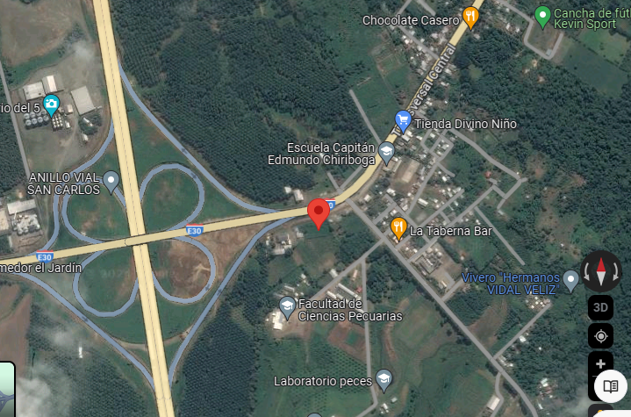

Fuente: Google Map., 2024.
    - Ubicación geográfica
Tabla 1
Ubicación geográfica UTEQ-LA MARÍA.
ITEM | EET-Pichilingue
Latitud: | 1°04'45.0"
Longitud: | 79°30'07.3"
Altitud: | 100 m
Fuente: Google Map., 2024.

Tipo de investigación

Diagnóstica
La investigación diagnóstica, se aplicó en el proyecto de investigación, en vista que se realizó una observación directa de las actividades que realizan personal directivo, académicos, personal administrativo y estudiantes.

Descriptiva
La investigación describió todo lo que se pueda observar en la fase anterior, donde la información descrita permitió identificar los problemas relacionados a los distintos agentes contaminantes presentes en el aire que se pudieran presentar en el laboratorio de biotecnología.

Hipótesis
Hipótesis nula (H₀): los riesgos biológicos son los causantes de enfermedades en los estudiantes y docentes del laboratorio de biotecnología.
Hipótesis alternativa (H₁): los riesgos biológicos no son los causantes de enfermedades en los estudiantes y docentes del laboratorio de biotecnología.

Variables

3.4.1. Identificación de variable
Figura 2
Identificación de variables
INDEPENDIENTE

Riesgo biológico
VARIABLES

Enfermedades
DEPENDIENTE

Fuente: Autor/2025

3.4.2. Caracterización de las variables
Tabla 2
Variables.
VARIABLE INDEPENDIENTE
Nombre de la variable | Definición Conceptual | Definición Operacional | Nivel de medición | Indicadores
Riesgo biológico | Posibilidad de efectos adversos en la salud por exposición a agentes biológicos | Identificarlos agentes presentes en el entorno mediante, encuestas de sobre problemas en la salud que presenten. | Ordinal y cuantitativa | Porcentaje de estudiantes y docentes expuestos a los agentes biológicos
VARIABLE DEPENDIENTE
Enfermedades | Alteraciones del estado de salud que afectan a un organismo, causadas por diversos factores. | Medir mediante observaciones directas, encuestas de sobre problemas en la salud que presenten, y evaluaciones de cumplimiento de políticas de seguridad. | Cualitativa nominal | Incidencia de enfermedades ocupacionales, tasa de incidencia de reportes
Elaborado por: Autor
Se identificaron las variables que nos ayudaron a identificar los agentes biológicos a través de encuestas que indagaron sobre los problemas de salud que presentaban los estudiantes y docentes.

Métodos de investigación

Método de observación directa
Por la recolección de datos directa en gran parte de la investigación, para realizar la evaluación complementaria de los riesgos biológicos, para comprender factores que pueden influir en el desempeño de los investigadores, considerando tanto los actos seguros, como los inseguros para determinar las agentes que pueden poner en riesgo la salud de los trabajadores.

Método inductivo
Este método permitió identificar aspectos relacionados con la seguridad industrial en las actividades que se realizan dentro del laboratorio de biotecnología, a través de la observación directa de los agentes presentes en el entorno en cada una de las actividades que realicen.

Método de campo
Mediante la aplicación del método de campo se identificaron áreas dentro del campus con niveles elevados de contaminantes que puedan representar un riesgo para la salud. Las correlaciones entre los niveles de contaminantes y los problemas de salud reportados permitieron identificar los riesgos biológicos.

Fuentes de recopilación de información

Fuentes primarias
La recolección de información mediante la investigación y la observación, entrevistas, encuestas, visitas de campo para la obtención de datos con las personas que se encuentran en las actividades.

Fuentes secundarias.
La fuente secundaria se remitió a datos obtenidos de la bibliografía referente a estudios anteriores, artículos científicos y experiencias de empresas que han implementado la medición de agentes biológicos.

Diseño de la investigación
La investigación fue no experimental, La evaluación de los riesgos biológicos presentes en el laboratorio de biotecnología fue un componente esencial del proyecto. Este proceso implico identificar y clasificar los diferentes tipos de riesgos a los que estarán expuestos los usuarios del laboratorio. Se utilizo herramientas como listas de verificación y matrices de evaluación para sistematizar la información recopilada. Además, se llevó a cabo una revisión de las prácticas actuales de seguridad y manejo de materiales. La identificación precisa de estos riesgos permitió priorizar acciones correctivas y preventivas. Este objetivo no solo busco cumplir con normativas de seguridad, sino también crear un ambiente propicio para el aprendizaje. La información obtenida servirá como base para la elaboración de protocolos de seguridad más eficaces. Así, se espera contribuir significativamente a la reducción de incidentes relacionados con riesgos biológicos.
Identificar los signos y síntomas asociados a los riesgos biológicos en el laboratorio fue crucial para la protección de la salud de los estudiantes y docentes. A través de entrevistas y grupos focales, se recolecto experiencias y percepciones de quienes utilizan el espacio. Este enfoque cualitativo permitió comprender mejor cómo los riesgos biológicos afectan a los individuos en su entorno laboral. Además, se buscó documentar casos específicos de exposición y sus consecuencias. La información recopilada se analizó para identificar patrones y tendencias que podrán revelar áreas críticas de intervención. Este objetivo también tuvo un componente educativo, ya que se espera sensibilizar a la comunidad académica sobre los riesgos implicados. Al final, se buscó no solo identificar problemas, sino también fomentar una cultura de prevención y cuidado en el laboratorio. La identificación temprana de signos y síntomas fue clave para evitar complicaciones mayores.
Plantear alternativas de solución para la disminución de riesgos biológicos fue un paso fundamental hacia la mejora de la seguridad en el laboratorio. Se desarrollo pautas de capacitación dirigidos a estudiantes y personal, enfocándose en prácticas seguras y protocolos de manejo adecuad. Se espera que estas acciones no solo reduzcan los riesgos, sino que también promuevan una mayor conciencia sobre la importancia de la seguridad biológica. Con este objetivo, se buscó crear un ambiente de trabajo más seguro y saludable.

Instrumentos de la investigación
Se procedió a la ejecución del análisis mediante la observación y mediciones de los agentes biológicos, empleando métodos, técnicas y estrategias, basadas en pruebas y tratamientos, antes, durante y después, sobre posibles riesgos de agentes contaminantes en el entorno laboral para el personal del laboratorio de biotecnología.

Tratamiento de los datos
Dentro de los tratamientos de datos se describe las operaciones de clasificación, registro, tabulación y codificación para la obtención de datos mediante las aplicaciones y programas informáticos como: Excel,; permitió pruebas específicas y estadísticas relevantes donde se atribuye datos mediante tablas y gráficos para comparar resultados, identificar las variables, organizar una idónea investigación, por el cual, se identificó las causales relacionadas a la valoración de los riesgos biológicos mediante la evaluación del área de biotecnología.

Recolección de Datos
- Observaciones Directas
Se realizo visitas a los sitios de investigación para llevar a cabo observaciones directas en las actividades de exploración y prospección. Durante estas visitas, se registraron las condiciones operativas. Se identificó la presencia de agentes biológicos que afectan a la salud. Las observaciones se registraron en fichas de evaluación detalladas, describiendo los riesgos específicos detectados, las prácticas de trabajo observadas y cualquier desviación de los procedimientos de seguridad recomendados. Además, se identificó áreas críticas donde se necesita intervención, como la mejora de prácticas de trabajo o la actualización de equipos de protección personal, para reducir los riesgos y proteger la salud de estudiantes, docentes y otros trabajadores en el entorno del laboratorio de biotecnología.

- Encuestas
Los cuestionarios pueden explorar la formación de los trabajadores en el manejo seguro de agentes biológicos y su conocimiento de procedimientos para minimizar la contaminación del aire, lo cual es esencial para detectar brechas entre la teoría y la práctica. Los resultados de estas encuestas complementaron las observaciones directas en el laboratorio, ayudando a validar los riesgos biológicos identificados. Esto facilito la identificación de áreas que necesitan mejoras en las medidas de seguridad y en la capacitación del personal, garantizando un entorno de trabajo más seguro en el laboratorio de biotecnología.
    - Análisis de Datos
- Microsoft Excel
- Tabulación de Datos
Los datos recolectados durante las observaciones, encuestas y revisiones documentales fueron ingresados en hojas de cálculo de Microsoft Excel. Se organizaron en tablas para facilitar la gestión y el análisis. Las tablas permitieron una estructura clara de la información, facilitando la identificación de patrones y la preparación para el análisis posterior.

Recursos humanos y materiales
Tabla 3
Recursos.
Recursos Humanos | Campo | Oficina | Software
Tutor de la investigación: | Cámara/celular | Internet | Microsoft 365 (Excel)
Personal administrativo | Libreta de apuntes | Computadora | Microsoft 365 (Word)
Personal académico | Esferos/ lápiz | Impresora | Adobe Reader PDF
Estudiantes |  | Hojas A4
Personal de seguridad
Elaborado por: Autor

CAPÍTULO IV

RESULTADOS Y DISCUSIÓN.

4.1. Resultados de la evaluación de riesgos biológicos mediante el método Biogaval del personal expuesto del laboratorio de Biotecnología del Campus la María de la Universidad Técnica Estatal de Quevedo.

4.1.1. Descripción del laboratorio de Biotecnología
El laboratorio de Biotecnología de la Universidad Técnica Estatal de Quevedo cuenta con diferentes áreas como Biología Molecular, Microbiología y cultivos de tejidos vegetales, el cual sirve para realizar evaluaciones microscópicas y análisis de muestras biológicas y parasitología. Su misión es promover el desarrollo investigativo, tanto de estudiantes de la UTEQ, como externos, incentivando la participación en prácticas y pasantías que refuercen el conocimiento en biotecnología, fisiología vegetal y microbiología.

4.1.2. Descripción de actividades
Tabla 4
Áreas y actividades.
LABORATORIO DE BIOTECNOLOGÍA
Área Cultivo De Tejidos Vegetales, Microbiología y Biología Molecular.
ÁREA | ACTIVIDAD O ENSAYOS
Cultivo de Tejidos Vegetales | - Micropropagación: Producción masiva de plantas genéticamente idénticas a partir de tejidos meristemáticos o brotes.  - Conservación de especies: Preservación de germoplasma mediante técnicas de cultivo in vitro de crecimiento lento.  - Mejoramiento genético: Desarrollo de variedades mejoradas a través de transformación genética y selección de mutantes in vitro.  - Regeneración de plantas: Producción de plantas completas a partir de callos, embriones somáticos o protoplastos.  - Producción de metabolitos secundarios: Generación de compuestos bioactivos de interés farmacéutico e industrial utilizando cultivos celulares
Microbiología | Esta estudia microorganismos benéficos y perjudiciales en la agricultura, Investiga la interacción entre microorganismos y plantas, incluyendo fijación de nitrógeno y control biológico.
Biología Molecular | La biología molecular en la agricultura se centra en comprender la estructura, composición, función e interacción de las moléculas celulares esenciales para los procesos biológicos en plantas, microorganismos y otros organismos relacionados con los sistemas agrícolas. Este campo combina conocimientos de genética, bioquímica y biología celular para analizar cómo las moléculas, como el ADN, ARN y proteínas, contribuyen al crecimiento, desarrollo, resistencia y productividad de los cultivos.  Gracias a las herramientas de la biología molecular, es posible identificar genes responsables de características específicas, desarrollar variedades de plantas mejoradas y optimizar el control de plagas y enfermedades, contribuyendo así a una agricultura más sostenible y eficiente  - Extracción de ADN:  - Se aplican métodos específicos como CTAB (Cetil Trimetil Amonio Bromuro) y Dellaporta, utilizados principalmente para materiales vegetales.  Continuación de tabla 4 áreas y actividades.  - Los protocolos Doely y Doely se emplean para la extracción de ADN en bacterias y hongos, optimizando la obtención de material genético puro y de alta calidad.  - Amplificación de ADN (PCR):  - Se realizan prácticas de Reacción en Cadena de la Polimerasa (PCR), una técnica esencial para la amplificación de fragmentos específicos de ADN. Esta metodología es clave para aplicaciones en biotecnología, diagnóstico y estudios genéticos.
Continuación de tabla 4 áreas y actividades.
El Laboratorio de Biotecnología se especializa en cultivo de tejidos, microbiología y biología molecular, aplicando técnicas avanzadas para mejorar cultivos y optimizar la producción sostenible.

4.1.3. Cálculo del Riesgo con el Método Biogaval-Neo 2018
Mediante la metodología biogaval se realizó el cálculo del riesgo biológico en el laboratorio de biotecnología del Campus la María de la Universidad Técnica Estatal de Quevedo, permitiendo una evaluación detallada y sistemática de los agentes biológicos presentes, considerando las medidas higiénicas, la clasificación de los agentes y las variables determinantes del riesgo.

4.1.3.1. Cálculo de la Puntuación de Medidas Higiénicas (MH).
Se utilizó una encuesta basada en el método BIOGAVAL-NEO 2018 para evaluar el cumplimiento de medidas higiénicas en el laboratorio. Los resultados obtenidos fueron:

Tabla 5
Encuestas.
MEDIDA | SÍ |  | NO | NO APLICABLE
Dispone de ropa de trabajo |  | X
Uso de ropa de trabajo |  | X
Dispone de Epi´s |  | X
Se limpian los Epi´s |  | X
Se dispone de lugar para almacenar Epi´s |  |  | X
Se controla el correcto funcionamiento de Epi´s |  |  | X
Limpieza de ropa de trabajo por el empresariado |  |  | X
Se dispone de doble taquilla |  |  | X
Se dispone de aseos |  |  | X
Se dispone de duchas |  | X
Se dispone de sistema para lavado de manos |  | X
Se dispone de sistema para lavado de ojos |  |  | X
Se prohíbe comer o beber |  | X
Se prohíbe fumar |  | X
Se dispone de tiempo para el aseo antes de abandonar la zona  de riesgo dentro de la jornada |  | X
Suelos y paredes fáciles de limpiar |  | X
Los suelos y paredes están suficientemente limpios |  |  | X
Hay métodos de limpieza de equipos de trabajo |  | X
Se aplican procedimientos de desinfección |  |  | X
Se aplican procedimientos de desinsectación |  | X
Se aplican procedimientos de desratización |  |  | X
Hay ventilación general con renovación de aire |  |  | X
Hay mantenimiento del sistema de ventilación |  |  | X
Existe material de primeros auxilios en cantidad suficiente  (Anexo VI Real Decreto 486/97) |  |  | X
Se dispone de local para atender primeros auxilios |  |  | X
Existe señal de peligro biológico |  |  | X
Hay procedimientos de trabajo que minimicen o eviten la diseminación aérea de los agentes biológicos en el lugar de  Trabajo |  |  | X
Hay procedimientos de trabajo que minimicen o eviten la diseminación de los agentes biológicos en el lugar de trabajo a  través de fómites |  |  | X
Hay procedimientos de gestión de residuos |  | X
Hay procedimientos para el transporte interno de muestras |  |  | X
Hay procedimientos para el transporte externo de muestras |  |  | X
Hay procedimientos escritos externos para la comunicación de  los incidentes donde se puedan liberar agentes biológicos |  |  | X
Hay procedimientos escritos internos para la comunicación de  los accidentes donde se puedan liberar agentes biológicos |  | X
Han recibido los trabajadores y trabajadoras la formación  requerida por el Real Decreto 664/97 |  |  | X
Han sido informados las trabajadoras y trabajadores sobre los  aspectos regulados en el Real Decreto 664/97 |  | X
Se realiza vigilancia de la salud previa a la exposición del  personal laboral a agentes biológicos |  | X
Se realiza periódicamente vigilancia de la salud |  | X
Hay un registro y control de mujeres embarazadas |  |  | X
Se toman medidas específicas para el personal especialmente  Sensible |  |  | X
¿Se dispone de dispositivos de bioseguridad* |  |  | X
¿Existen y se utilizan en la empresa procedimientos para el uso  adecuado de los dispositivos de bioseguridad |  |  | X
Puntuaciones totales |  | 17 | 24
Continuación de Tabla 5 Encuestas.
La encuesta tomada como referencia de la Metodología Biogaval Neo 2018 del anexo 2, la cual trata de los recursos con los que debe contar un laboratorio, nos dio como resultados los siguientes datos respuestas respuesta afirmativas (si) 17, respuestas negativas (no) 24.

- Respuestas afirmativas (SÍ): 17
- Respuestas negativas (NO): 24
- Ítems "No aplicables: 0
Fórmula de porcentaje de cumplimiento
$$\%=\{Total de respuestas \left(afirmativas + negativas\right)/Respuestas afirmativas​\}100$$
Asignación de Puntuación MH según BIOGAVAL-NEO 2018
41.46% de cumplimiento → MH = 0 (menos del 50% de cumplimiento, deficiente).
Al aplicar esta fórmula, se obtuvo un 41.46% de cumplimiento, lo cual, según el método BIOGAVAL-NEO 2018, corresponde a una Puntuación MH = 0 debido a que el cumplimiento es menor al 50%, calificándose como deficiente.

4.1.3.2. Identificación y Clasificación de Agentes Biológicos.
Tabla 6
Agente biológico en trabajos agrarios.
AGENTE BIOLÓGICO | SI | NO
Bacillus Anthracis | X
Histoplasma Capsulatum |  | X
Leptospira Interrogeans |  | X
Chlamydia Psittaci |  | X
Hantavirus |  | X
Echinococcus geranulosus |  | X
Frascisella Tularensis |  | X
Toxocara canis; Toxocara cati |  | X
Toxoplasma geondii |  | X
Pasteurella |  | X
Bartonella henselae |  | X
Streptobacillus moniliformis y el Spirillum minus |  | X
Yersinia pestis |  | X
Virus de la rabia |  | X
Coxiella Burnetti |  | X
Ancylostoma duodenale |  | X
Brucella mellitensis |  | X
Cryptosporidium |  | X
Ascaris lumbricoides |  | X
Cisticercos |  | X
Clostridium tetanis |  | X
Bacillus Anthracis | X
Schistosoma mansoni | X
Leptospira Interrogeans |  | X
Burkholderia pseudomallei |  | X
Virus de la Hepatitis A |  | X
Aspergeillus | X
Blastomyces dermatitidis |  | X
Coccidioides |  | X
Cryptococcus neoformans |  | X
Histoplasma Capsulatum |  | X
Nocardia |  | X
Ajellomycetaceae |  | X
Burkholderia pseudomallei |  | X
Toxocara canis; Toxocara cati |  | X
Toxoplasma gondii |  | X
Dirofilaria |  | X
Borrelia burgedorferi |  | X
Erysipelothrix Rhusiopathiae |  | X
Streptobacillus moniliformis y el Spirillum minus |  | X
Continuación de tabla 6 Agente biológico en trabajos agrarios.
En la tabla 6 se observa los agentes biológicos en trabajos agrarios con los que cuenta el laboratorio de biotecnología lo cual indica que manejan 4 agentes y 36 no corresponden.

Tabla 7
Agentes biológicos en actividades en las que existe contacto con animales o con productos de origen animal
AGENTE BIOLÓGICO | SI | NO
Bacillus Anthracis | X
Brucella Melitensis |  | X
Bacillus Anthracis | X
Brucella Melitensis |  | X
Virus de la rabia |  | X
Echinicoccus Granulosus |  | X
Toxocara Canis |  | X
Strongeyloides Stercolaris |  | X
A. Duodenale |  | X
Toxoplasma Gondii |  | X
La tabla 7 representa los agentes biológicos en actividades en las que existen contacto con animales o con productos de origen animal, lo cual dio como resultado que el laboratorio trabaja con 2 agentes y con 8 no trabajan.
Tabla 8
Agentes biológicos en trabajos en unidades de eliminación de residuos
AGENTE BIOLÓGICO | SI | NO
Brucella spp. |  | X
Pseudomonas mallei | X
Frascisella Tularensis |  | X
Bacillus Anthracis | X
Virus de la rabia |  | X
Coxiella Burnetti |  | X
Mycobacterium spp. |  | X
Virus de la Hepatitis B, C, D, E |  | X
Rickettsia Prowaeekii |  | X
Rickettsia Typhi |  | X
Estafilococo |  | X
Estreptococo |  | X
Hepatitis A |  | X
Salmonella Typhi |  | X
Histoplama Capsulatum |  | X
Clostridium tetanis |  | X
Shigeella spp. |  | X
Entamoeba histolytica |  | X
La siguiente tabla nos indica los diferentes Agentes biológicos en trabajos en unidades de eliminación de residuos con los que trabajan el laboratorio de biotecnología, dando como resultado los siguientes datos, con 2 agentes trabajan en el laboratorio mientras que con 16 no lo hacen.
Tabla 9
Agentes biológicos en trabajos en instalaciones depuradoras de aguas
AGENTE BIOLÓGICO |  | SI | NO
Basiriocos entericos | Klebsiella  Pneumoniae |  | X
Basiriocos entericos | Escherichia Coli | X
Basiriocos entericos | Salmonella spp |  | X
Basiriocos entericos | Shigeella spp |  | X
Basiriocos entericos | Vibrio Cholerae |  | X
Basiriocos entericos | Yersinia Enterocolitica |  | X
Actinomyces |  |  | X
Leptospira Interrogeans |  |  | X
Legeionella spp. |  |  | X
Pseudomona Aerugeinosa |  | X
Clostridium Tetani |  |  | X
Clostridium Perfringeens |  |  | X
Enterovirus: | Coxackie A y B |  | X
Enterovirus: | Echovirus |  | X
Enterovirus: | Poliovirus. |  | X
Virus de la Hepatitis A |  |  | X
Rotavirus  Reovirus  Cándida Albicans  Cryptococcus Neoformans  Aspergeillus spp. |  |  | X  X  X  X
 |  | X
Tricophyton spp. |  |  | X
Epidermophyton spp |  |  | X
Protoeoos | Entamoeba Histolytica |  | X
Protoeoos | Giardia Lamblia |  | X
Protoeoos | Balantidium Coli |  | X
Helmintos | Áscaris Lumbricoides |  | X
Helmintos | Ancylostoma Duodenale |  | X
Helmintos | Toxocara canis |  | X
Helmintos | Toxocara catis |  | X
Helmintos | Trichuris Trichiura |  | X
Helmintos | Taenia Sageinata |  | X
Helmintos | Taenia Solium |  | X
Helmintos | Toxoplama Gondii |  | X
Helmintos | Echinococcus spp |  | X
Continuación de tabla 9 Agentes biológicos en trabajos en instalaciones depuradoras de aguas.
A partir del documento "tablas de agentes biológicos", se identificaron los agentes presentes en el laboratorio de microbiología, con su respectiva clasificación según el Anexo II del RD 664/1997 (Grupos 1-4). Se seleccionaron los agentes con mayor frecuencia y riesgo potencial.

Tabla 10
Agentes con mayor frecuencia y riesgo potencial.
Agente Biológico | Grupo (G)
Bacillus anthracis | 3
Escherichia coli | 2
Salmonella spp. | 2
Shigella spp. | 2
Leptospira interrogans | 2
Mycobacterium spp. | 3
Clostridium tetani | 2
Histoplasma capsulatum | 3
Cryptococcus neoformans | 3
Se seleccionaron los agentes con mayor frecuencia y riesgo potencial, considerando su capacidad infecciosa y las vías de transmisión asociadas.

4.1.3.3. Evaluación de Variables Determinantes del Riesgo.
Para cada agente biológico, se evaluaron las siguientes variables basadas en el método BIOGAVAL-NEO:
- G (Grupo de Riesgo):
Clasificación en base al RD 664/1997.
- T (Vía de Transmisión):
Directa (1), Indirecta (1), Aérea (2). Se suman si hay múltiples vías.
- P (Probabilidad de Contacto):
Según datos epidemiológicos (incidencia <1/100k = 1, incidencia alta = 4).
- F (Frecuencia de Tareas de Riesgo):
<20% (1), 20-50% (2), 51-80% (3), >80% (4).
- V (Vacunación):
<50% (1), 50-69% (2), 70-90% (3), >90% (4).
- MH (Medidas Higiénicas):
Según la encuesta BIOGAVAL, se obtuvo un cumplimiento del 41%, lo que equivale a MH = 0.

4.1.3.4. Cálculo del Nivel de Riesgo Biológico (R).
Para el cálculo del nivel de riesgo se aplica la fórmula:
R=G+T+P+F−V−MHR = G + T + P + F - V - MH
Los resultados obtenidos para cada agente biológico fueron:
Tabla 11
Nivel de riesgo de agentes biológicos.
Agente Biológico | G (Grupo) | T (Vía) | P (Contacto) | F (Frecuencia) | V (Vacunación) | MH (Higiene) | R (Nivel de Riesgo)
Bacillus anthracis | 3 | 2 | 2 | 2 | 1 | 0 | 8
Escherichia coli | 2 | 2 | 3 | 3 | 2 | 0 | 8
Salmonella spp. | 2 | 2 | 3 | 3 | 2 | 0 | 8
Shigella spp. | 2 | 2 | 3 | 3 | 2 | 0 | 8
Leptospira interrogans | 2 | 1 | 2 | 2 | 1 | 0 | 6
Mycobacterium spp. | 3 | 3 | 3 | 3 | 1 | 0 | 11
Clostridium tetani | 2 | 1 | 1 | 1 | 1 | 0 | 4
Histoplasma capsulatum | 3 | 3 | 3 | 3 | 1 | 0 | 11
Cryptococcus neoformans | 3 | 3 | 3 | 3 | 1 | 0 | 11
La siguiente tabla nos indica los distintos niveles y grupos NAB (Nivel de Acción Biológica) = 8: Los agentes con R ≥ 8 requieren medidas preventivas inmediatas.LEB (Límite de Exposición Biológica) = 12, Valores cercanos requieren acciones correctoras urgentes. Agentes con Riesgo Significativo (R ≥ 8)
Interpretación de los Resultados
NAB (Nivel de Acción Biológica) = 8:
Los agentes con R ≥ 8 requieren medidas preventivas inmediatas.
LEB (Límite de Exposición Biológica) = 12:
Valores cercanos requieren acciones correctoras urgentes.
Agentes con Riesgo Significativo (R ≥ 8)
- Bacillus anthracis (R = 8)
- Escherichia coli (R = 8)
- Salmonella spp. (R = 8)
- Shigella spp. (R = 8)
- Mycobacterium spp. (R = 11) → Alerta elevada
- Histoplasma capsulatum (R = 11) → Alerta elevada
- Cryptococcus neoformans (R = 11) → Alerta elevada
- Agentes con Riesgo Bajo (R < 8)
- Leptospira interrogans (R = 6)
- Clostridium tetani (R = 4)
Tabla 12
Acciones Correctivas Recomendadas
Nivel de Urgencia | Acción Correctiva
Urgente (R ≥ 12 o cercano) | Cabinas de bioseguridad para Mycobacterium spp., Histoplasma capsulatum, Cryptococcus neoformans.
Prioritario (R ≥ 8) | Vacunación obligatoria contra Hepatitis B, Tétanos. - Procedimientos estrictos de desinfección y ventilación.
Preventivo (R < 8) | Auditorías de bioseguridad. - Actualización de protocolos de gestión de residuos.
El nivel de riesgo biológico (R) calculado para los agentes evaluados indica que varios de ellos presentan valores R = 8, lo que supera el Nivel de Acción Biológica (NAB = 8), lo que implica la necesidad de implementar medidas de control para reducir la exposición. Comparando con estudios similares en laboratorios universitarios de Ecuador y Latinoamérica.
Se observa que los niveles de riesgo son similares a los reportados en investigaciones sobre exposición en entornos de microbiología aplicada.Algunos estudios del Instituto Nacional de Seguridad y Salud en el Trabajo (INSST) en España y el INVASSAT han demostrado que los laboratorios de microbiología tienden a tener niveles de riesgo medio-alto, especialmente cuando se manipulan bacterias entéricas como Escherichia coli, Salmonella spp. y Shigella spp., que presentan múltiples vías de transmisión y alta prevalencia en muestras biológicas.
Agentes con riesgo significativo (R ≥ 8)
Los agentes que presentan un nivel de riesgo R ≥ 8 incluyen:
- Bacillus anthracis (R = 8)
- Escherichia coli (R = 8)
- Salmonella spp. (R = 8)
- Shigella spp. (R = 8)
Estos agentes son representativos por su frecuencia y gravedad en laboratorios de microbiología. En especial, Bacillus anthracis presenta un alto riesgo debido a su capacidad de infección por aerosoles y contacto indirecto.
- Riesgos críticos identificados: Bacillus anthracis, Escherichia coli, Salmonella spp. y Shigella spp. requieren medidas inmediatas debido a sus niveles de riesgo R = 8, que alcanzan el NAB.
- Vulnerabilidades clave: Baja vacunación, insuficiencia de medidas higiénicas y alta frecuencia de exposición.
- Necesidad de mejoras urgentes en bioseguridad: La falta de cabinas de seguridad biológica y la ausencia de protocolos de descontaminación efectivos elevan la exposición.
Factores de vulnerabilidad detectados
- Medidas higiénicas insuficientes: La encuesta de BIOGAVAL-NEO arrojó un bajo cumplimiento de medidas higiénicas (MH = 0), lo que impacta negativamente en la reducción del riesgo. Se detectaron deficiencias en la limpieza de EPIs, almacenamiento adecuado y ventilación.
- Vacunación baja: Se observó que la vacunación contra agentes clave como la Hepatitis B es insuficiente (V ≤ 2 en varios agentes), lo que aumenta el riesgo de transmisión en el laboratorio.
- Frecuencia de exposición alta: Los microorganismos entéricos evaluados presentan alta probabilidad de contacto debido a la naturaleza del trabajo con muestras biológicas, lo que eleva el riesgo.

4.1.4. Matriz de evaluación de riesgos biológicos según el Método Biogaval Neo 2018
Para presentar de manera estructurada los hallazgos obtenidos a través de la aplicación del método Biogaval Neo 2018, se ha elaborado la siguiente matriz, en la cual se detallan los principales factores evaluados en función de los departamentos del riesgo biológico
Tabla 13
Matriz de evaluación de riesgos Biológicos según el Método Biogaval Neo 2018.
Actividad Evaluada | Agentes Biológicos Identificados | Vía de Transmisión | Probabilidad de Contacto | Frecuencia de Exposición | Nivel de Riesgo Biológico
Manipulación de cultivos microbiológicos | Escherichia coli, Salmonella spp., Aspergillus spp. | Aérea, contacto directo | Alta | Frecuente (>50% del tiempo) | Alto
Manejo de residuos biológicos | Mycobacterium spp., Shigella spp. | Contacto directo, indirecto | Media | Ocasional (20-50% del tiempo) | Moderado
Preparación de medios de cultivo | Bacillus spp., Candida spp. | Aérea, contacto indirecto | Baja | Ocasional (20-50% del tiempo) | Moderado
Mantenimiento y limpieza de equipos | Pseudomonas spp., Staphylococcus aureus | Contacto directo, indirecto | Alta | Frecuente (>50% del tiempo) | Alto
Almacenamiento de muestras biológicas | Clostridium spp., Enterobacter spp. | Contacto indirecto | Baja | Rara vez (<20% del tiempo) | Bajo
Las actividades con nivel de riesgo biológico alto corresponden a aquellas con frecuencia elevada de exposición, alta probabilidad de contacto y manipulación directa de agentes biológicos peligrosos (Ejemplo: manipulación de cultivos microbiológicos y limpieza de equipos).
Las actividades de riesgo moderado implican exposición intermedia y contacto ocasional con microorganismos patógenos (Ejemplo: manejo de residuos biológicos y preparación de medios de cultivo).
Las actividades con riesgo bajo presentan una menor probabilidad de contacto y exposición esporádica a agentes biológicos (Ejemplo: almacenamiento de muestras).

4.2. Determinar signos y síntomas asociados a los riesgos biológicos del personal involucrado del laboratorio de Biotecnología.
Mediante la encuesta realizada en el laboratorio de biotecnología se determinó los siguientes signos y síntomas que presentan el personal expuesto
Figura 3
¿Ha experimentado malestares físicos al trabajar en el laboratorio de Biotecnología?

La figura 3 nos mostró que el 61.9% de la población estudiada indica que, si ha experimentado malestares físicos, estos malestares podrían estar relacionados con factores como la ventilación inadecuada, el manejo de sustancias químicas o biológicas, o la falta de equipo de protección personal adecuado mientras que el 38,1% dice que no ha experimentado malestares físicos.
Figura 4
¿Ha notado si los malestares aparecen al manipular ciertos reactivos o materiales biológicos?

La figura 4 nos mostró que el 42,9% del personal expuesto mencionan que, si presentan malestar al manipular ciertos reactivos, mientras que el 57,1% mencionan que no han presentado ningún malestar.
Figura 5
¿Los síntomas disminuyen al salir del laboratorio?

La grafica 5 nos indicó que el estudio se obtuvo que, el 55% del personal expuesto si presentan una mejoría con relación a su salud al salir del laboratorio, mientras que el 45% menciona que no presentan cambios.

Figura 6
¿Ha experimentado irritación en los ojos o en la piel mientras trabaja en el laboratorio?

La figura 6 nos indicó que el 42,9% del personal expuesto si presentan irritación en los ojos y malestar en la piel, mientras que el 57,1% de este personal menciona que no presentan ningún malestar.
Figura 7
¿Presenta síntomas respiratorios como tos, congestión nasal o dificultad para respirar al estar en el laboratorio?

La figura 7 nos indicó que el 47,6% del personal expuesto si presentan problemas respiratorios al estar en el laboratorio, mientras que el 52,4% indicaron que no presentan alteraciones en su sistema respiratorio.
Figura 8
¿Ha sentido náuseas o mareos mientras realiza actividades en el laboratorio?

La figura 8 nos indicó que el 23,8% del personal involucrado en las practicas del laboratorio si presentan problemas como: mareos, náuseas, mientras que el 76,2% del personal indicó que no presentan problemas de mareos, nauseas.
Figura 9
¿los síntomas aparecen al ingresar al laboratorio de biotecnología?

La figura 9 nos indicó que el 47,6% del personal estudiado si presentan malestar al ingresar al laboratorio, mientras que el 52,4% de esta población indicaron que no presentan ningún cambio en su estado de salud.

Figura 10
¿Ha informado a sus superiores o ha buscado atención médica por estos malestares?

La figura 10 nos indicó que el 9,5% del personal expuesto en el laboratorio si a informado su decaimiento en la salud al encontrarse en el laboratorio, mientras que el 90,5% indicaron que no han informado a nadie de su estado de salud al ingresar al laboratorio
Figura 11
¿Ha experimentado dolor de garganta mientras trabaja en el laboratorio de Biotecnología?

La figura 11 nos indicó que el 42,9% de las personas que asisten al laboratorio si han experimentado dolor de garganta mientras realizan un trabajo en el laboratorio, mientras que el 57,1% indico que no presentan malestar en la garganta al realizar trabajos en el laboratorio.

Figura 12
¿los malestares aparecen después de realizar alguna actividad específica en el laboratorio?

La figura 12 nos indicó que el 33,3% de las personas que asisten al laboratorio si presentan malestares después de estar en la práctica en el laboratorio, mientras que el 66,7% indico que no presentan malestares después de estar en la práctica.
Figura 13
¿Ha notado si el dolor de garganta se intensifica al manipular ciertos materiales o sustancias en el laboratorio?

La figura 13 nos indicó que el 25% de la población estudiada presentan dolor de garganta al manipular ciertas sustancias, mientras que el 75% indico que no presentan malestares a ninguna sustancia

Figura 14
¿Asocia el dolor de garganta con la exposición a agentes biológicos o sustancias específicas en el laboratorio?

La figura 14 nos indicó que el 52,45% del personal expuesto si asocian el malestar de la garganta con la exposición a un agente biológico, mientras que el 47.6% indicaron que no asocian su malestar de garganta con estar expuesto a un agente biológico
Figura 15
¿Ha recibido capacitación sobre cómo prevenir síntomas como dolor de garganta relacionados con riesgos biológicos?

Los datos recopilados mediante la encuesta de signos y síntomas indico que el 28,6% del personal estudiado no recibieron capacitación sobre malestares que ocasiona el encontrase en el laboratorio, mientras que el 71,4% indico que si recibieron las debidas capacitaciones

Los análisis de la encuesta indico que los signos y síntomas asociados a riesgos biológicos presentes en el laboratorio de biotecnología del campus la maría de la universidad técnica estatal de Quevedo, revelo que existe una significativa afectación a la salud del personal involucrado, ya que los resultados indicaron que un alto porcentaje de investigadores manifestaron malestar físico, destacando la irritación ocular un 42,9%, problemas respiratorios como tos y dificultades para respirar de un 47,6%, también presentaron problemas de nauseas mareos en un 23,8%, además de indicaron que no recibieron la debida capacitación de los agentes biológicos a los que se encuentran expuestos. Estos hallazgos evidenciaron no solo la presencia de contaminantes biológicos en el laboratorio, también la cadencia de medidas de protección y prevención.
Se realizó el cálculo de coeficiente Kuder Richardson”KR20” (Anexo 10) el cual nos indicó que las encuestas realizadas con un valor de 0,89 de confiabilidad, perteneciendo al rango KR-20 de 0,8-0,9 indicando que es buena.
KR-20 | INTERPRETACION
0,9-1 | EXCELENTE
0,8-0,9 | BUENA
0,7- 0,8 | ACEPTABLE
0,6- 0,7 | DEBIL
0,5-0,6 | POBRE
<0,5 | INACEPTABLE

$$\left(\frac{k}{k-1}\right)$$  $$\left(1-\frac{\sum{pq}}{σ^{2}}\right)$$ | 1,08
$$r_{kr20}=\left(\frac{k}{k-1}\right)\left(\frac{\sum{pq}}{σ^{2}}\right)$$ | 0.82
 | 0,89

4.3. Diseñar medidas para disminución de riesgos biológicos y el cuidado de la salud del personal involucrado en el laboratorio de Biotecnología de la UTEQ.
Para reducir los riesgos biológicos presentes en el laboratorio de biotecnología del campus la María se propones las siguientes medidas de solución:

4.3.1 Matriz de Medidas de Control Prioritarias según Factores Críticos Identificados
Para fortalecer la gestión de riesgos biológicos en el laboratorio de biotecnología del campus La María, se establecen medidas enfocadas en los factores críticos identificados mediante el método Biogaval Neo 2018. La siguiente matriz prioriza las acciones correctivas a implementar.

Tabla 14
Matriz de Medidas de Control Prioritarias
Factor Crítico Identificado | Impacto en la Seguridad | Medida Correctiva Propuesta | Tipo de Control | Nivel de Prioridad
Deficiente infraestructura de bioseguridad | Aumenta la exposición a patógenos, incrementando el riesgo de infecciones | Implementación de cabinas de bioseguridad Clase II para manipulación de microorganismos de alto riesgo | Control de Ingeniería | Alta
Baja frecuencia de vacunación en el personal | Mayor riesgo de transmisión de enfermedades prevenibles | Vacunación obligatoria contra Hepatitis B, Tétanos y Tuberculosis para todo el personal expuesto | Control Administrativo | Alta
Ausencia de protocolos de descontaminación efectivos | Aumenta la contaminación cruzada en superficies y equipos | Desarrollo e implementación de protocolos estandarizados de desinfección validados mediante monitoreo microbiológico | Control Administrativo | Alta
Medidas higiénicas insuficientes (MH = 0) | Mayor riesgo de contacto con agentes infecciosos | Capacitación obligatoria en higiene y bioseguridad, con auditorías periódicas de cumplimiento | Control Administrativo | Alta
Deficiencia en la ventilación del laboratorio | Acumulación de microorganismos aerotransportados | Instalación de sistemas de extracción de aire con filtros HEPA | Control de Ingeniería | Alta
Manejo inadecuado de residuos biológicos | Posible diseminación de patógenos fuera del laboratorio | Implementación de un sistema de gestión de residuos biológicos con clasificación y autoclave previo a la eliminación | Control Administrativo | Alta
Falta de monitoreo microbiológico ambiental | No se detectan niveles elevados de contaminación a tiempo | Realización de muestreos microbiológicos periódicos del aire y superficies | Control Administrativo | Media
Desconocimiento del personal sobre protocolos de bioseguridad | Falta de respuesta adecuada ante incidentes biológicos | Capacitación semestral certificada en manejo de agentes biológicos y respuesta a emergencias | Control Administrativo | Alta
Los factores críticos identificados provienen del análisis de los resultados obtenidos en la evaluación de riesgos biológicos mediante el método Biogaval Neo 2018.Se han clasificado las medidas de control en controles de ingeniería (infraestructura y equipos) y controles administrativos (protocolos, capacitación y monitoreo).Se establece una priorización, destacando aquellas medidas con impacto inmediato en la reducción del riesgo.

4.4. Discusión
La evaluación del riesgo biológico en el laboratorio de microbiología de la Universidad Técnica Estatal de Quevedo mediante el método BIOGAVAL-NEO 2018 permitió identificar los agentes biológicos presentes, evaluar las medidas higiénicas y calcular el nivel de riesgo para cada microorganismo. Los resultados obtenidos indican que el laboratorio presenta deficiencias significativas en términos de bioseguridad, con un cumplimiento de medidas higiénicas del 41.46 %, lo que corresponde a una puntuación de MH = 0, según la escala de BIOGAVAL. Este valor refleja condiciones de trabajo donde las medidas de prevención son inadecuadas, lo que incrementa la probabilidad de exposición a agentes biológicos peligrosos. Los microorganismos identificados con mayor nivel de riesgo fueron Mycobacterium spp., Histoplasma capsulatum y Cryptococcus neoformans, con valores de R = 11, lo que supera el Nivel de Acción Biológica (NAB = 8) y se acerca al Límite de Exposición Biológica (LEB = 12), indicando una necesidad urgente de medidas de control. En comparación con el estudio de Reyes-Reyes et al. (2020), que evaluó el riesgo biológico en laboratorios clínicos universitarios utilizando el mismo método, se encuentran tanto similitudes como diferencias importantes. En su estudio, los principales agentes de riesgo fueron Mycobacterium tuberculosis, el virus de la hepatitis C y D, y el virus de la gripe, todos los cuales representan un alto riesgo por sus vías de transmisión y su prevalencia en la población. Una de las diferencias clave entre ambos estudios radica en la naturaleza de los laboratorios evaluados. Mientras que nuestro análisis se centró en un laboratorio de microbiología general, enfocado en microorganismos ambientales y de alimentos, el estudio de Reyes-Reyes et al. se realizó en un laboratorio clínico universitario, donde la exposición a fluidos biológicos y patógenos de transmisión sanguínea es mayor. Esto explica por qué en su investigación se identificaron virus con alto impacto clínico, mientras que en nuestro caso los microorganismos predominantes fueron hongos y bacterias con transmisión aérea. Sin embargo, ambos estudios coinciden en que los agentes de mayor riesgo son aquellos con capacidad de diseminación por aerosoles, ya que presentan mayor facilidad de transmisión y un alto impacto en la salud del personal expuesto. Otro aspecto en común entre los estudios es la insuficiencia de medidas de bioseguridad. En ambos casos se evidenció un uso deficiente de equipos de protección personal (EPIs), falta de protocolos adecuados de descontaminación y problemas en la gestión de residuos biológicos. En el estudio de Reyes-Reyes et al., se destacó que el uso de guantes y gafas era insuficiente, mientras que en nuestro análisis encontramos que la limpieza de EPIs y la ventilación del laboratorio eran inadecuadas, lo que aumenta significativamente la exposición a agentes biológicos peligrosos. Asimismo, ambos estudios concluyeron que la vacunación del personal es deficiente, lo que eleva el riesgo de transmisión de enfermedades prevenibles. En términos de acciones correctivas, las recomendaciones de ambos estudios convergen en la necesidad de reforzar las medidas higiénicas, capacitar al personal en protocolos de bioseguridad y establecer programas de vacunación. Adicionalmente, en nuestro caso, se sugiere la instalación de cabinas de seguridad biológica y auditorías periódicas para mejorar la bioseguridad. En conclusión, aunque los laboratorios evaluados presentan diferencias en los agentes biológicos predominantes, ambos estudios reflejan una problemática común: la falta de cumplimiento de medidas de bioseguridad expone al personal a un alto riesgo de infección, lo que hace urgente la implementación de estrategias de mitigación.

CAPÍTULO V

CONCLUSIONES Y RECOMENDACIONES

5.1 Conclusiones
- La evaluación de los riesgos biológicos mediante la aplicación del método BIOGAVAL-NEO 2018 permitió identificar y cuantificar la exposición del personal del laboratorio a diversos agentes biológicos. Los resultados reflejaron un nivel de cumplimiento de medidas higiénicas deficiente (41.46%), lo que indica que los protocolos de bioseguridad no son suficientes para mitigar los riesgos. Además, el cálculo del nivel de riesgo biológico (R) mostró que varios agentes bacterianos presentan valores que superan el Nivel de Acción Biológica (NAB = 8), destacándose Escherichia coli, Salmonella spp., Shigella spp., Mycobacterium spp., Histoplasma capsulatum y Cryptococcus neoformans, con niveles de riesgo que alcanzan valores críticos de R = 11. La deficiente infraestructura de bioseguridad, la falta de ventilación adecuada, la carencia de procedimientos efectivos de desinfección y la ausencia de un programa de monitoreo microbiológico contribuyeron significativamente a la exposición del personal a estos riesgos. Se determinó que los métodos de desinfección y las medidas de protección personal no son aplicados de manera uniforme, lo que aumenta la probabilidad de incidentes relacionados con la contaminación biológica en el laboratorio.
- Los resultados obtenidos en las encuestas aplicadas al personal del laboratorio revelaron la presencia de síntomas relacionados con la exposición a agentes biológicos. Entre los signos y síntomas más reportados se identificaron afecciones respiratorias, irritación ocular, alergias cutáneas y problemas gastrointestinales, los cuales están directamente relacionados con la presencia de microorganismos en el ambiente de trabajo. Se determinó que Mycobacterium spp., con un nivel de riesgo R = 11, representa un riesgo significativo de enfermedades respiratorias crónicas, mientras que Salmonella spp. y Escherichia coli están asociadas a trastornos gastrointestinales recurrentes entre los trabajadores expuestos. Además, la exposición a Cryptococcus neoformans y Histoplasma capsulatum puede generar micosis pulmonares y afecciones sistémicas, afectando la salud del personal a largo plazo. Estos hallazgos evidencian la necesidad de implementar estrategias de monitoreo y prevención más efectivas, incluyendo evaluaciones médicas periódicas, uso obligatorio de equipos de protección personal (EPP) y programas de formación en bioseguridad. La falta de vigilancia de la salud ocupacional se identificó como un factor crítico que agrava la exposición del personal a enfermedades infecciosas.
- A partir de los resultados obtenidos, se propusieron medidas correctivas con el objetivo de mitigar los riesgos biológicos y mejorar las condiciones de bioseguridad en el laboratorio. Se destacó la necesidad de implementar cabinas de bioseguridad para la manipulación de microorganismos de alto riesgo, lo que permitiría reducir la dispersión de patógenos en el ambiente de trabajo. Además, se estableció la obligatoriedad de la vacunación contra agentes infecciosos específicos, especialmente contra Mycobacterium spp., Salmonella spp. y Clostridium tetani, debido a su alta prevalencia en el laboratorio. También se recomendó la actualización de los protocolos de gestión de residuos biológicos, asegurando una eliminación adecuada y minimizando la posibilidad de exposición accidental. La mejora en la infraestructura del laboratorio es otro aspecto fundamental para garantizar la seguridad del personal. Se recomendó la instalación de sistemas de ventilación con renovación de aire, la implementación de procedimientos de limpieza y desinfección más estrictos, así como la capacitación continua en el manejo seguro de materiales biológicos. Estas medidas no solo reducirán la exposición del personal a agentes patógenos, sino que también contribuirán a una cultura de seguridad más sólida dentro del laboratorio, minimizando el impacto de los riesgos biológicos en la salud y en la calidad del trabajo investigativo.
5.2 Recomendaciones.
- Fortalecimiento de las Prácticas de Higiene y Bioseguridad
- Implementar protocolos de higiene obligatorios en las áreas de mayor riesgo, con desinfección periódica de superficies y equipos con soluciones accesibles como hipoclorito de sodio o alcohol al 70%.
- Optimizar la gestión de residuos biológicos con una clasificación estricta en contenedores herméticos, utilizando bolsas de colores según normativas nacionales.
- Priorizar la disponibilidad de equipos de protección personal (EPP) básicos, como guantes de nitrilo, mascarillas y batas de laboratorio reutilizables, asegurando su uso correcto mediante capacitaciones.
- Capacitación del Personal y Sensibilización en Bioseguridad
- Realizar capacitaciones semestrales para el personal y estudiantes sobre manejo seguro de agentes biológicos, descontaminación y eliminación de residuos.
- Implementar un sistema de inducción obligatoria para estudiantes que realicen prácticas en el laboratorio, con enfoque en prevención de riesgos biológicos.
- Mejora en la Infraestructura con Recursos Disponibles
- Adecuar la ventilación de los laboratorios mediante la instalación de ventanas de apertura controlada y extractores de aire accesibles, para reducir la concentración de agentes biológicos en suspensión.
- Optimizar el almacenamiento de muestras biológicas en espacios delimitados y señalizados, reduciendo el riesgo de contaminación cruzada.
- Implementación de un Programa de Monitoreo de Riesgos
- Establecer un registro periódico de incidentes y exposiciones a agentes biológicos, con reportes accesibles para el personal.
- Realizar observaciones de campo y encuestas como método alternativo para evaluar la seguridad biológica en ausencia de equipos de medición especializados.
- Desarrollar una lista de verificación de bioseguridad para evaluar el cumplimiento de normas en el laboratorio.

- Coordinación Institucional para el Acceso a Recursos Externos
- Gestionar alianzas estratégicas con otras instituciones académicas y de salud para la evaluación de muestras en laboratorios externos, reduciendo la necesidad de equipos especializados en el campus.
- Buscar financiamiento para proyectos de bioseguridad a través de convocatorias de fondos de investigación y cooperación internacional.

CAPÍTULO VI

BIBLIOGRAFÍA

BIBLIOGRAFÍA
Bioseguridad, N. D. E. (n.d.). Niveles de bioseguridad. 1–8. Retrieved April 26, 2025, from https://www.visavet.es/es/bioslab/niveles-de-bioseguridad.php
CDC-NIH. (2020). Biosafety in Microbiological and Biomedical Laboratories 6th Edition Centers for Disease Control and Prevention National Institutes of Health (Vol. 6).
Chaglla Alomoto, A. P. (2023). Evaluación del riesgo biológico mediante la aplicación del método biogaval – neo (2018) en curtiduría de la ciudad de Ambato. https://dspace.uniandes.edu.ec/bitstream/123456789/16729/1/UA-MSO-EAC-039-2023.pdf
Estela Yadira Reyes-Reyes; José Manuel Piguave-Reyes; Carlos Alberto Riofrío-Pinargote; Mercedes Jahaira. (2020). http://dx.doi.org/10.35381/s.v.v4i8.1066. Revista Arbitrada Interdisciplinaria de Ciencias de La Salud. SALUD Y VIDA, 4(8), 250–261. https://doi.org/http://dx.doi.org/10.35381/s.v.v4i8.1066 Evaluación
Fan, D., Li, Y., Liu, W., Yue, X. G., & Boustras, G. (2021). Weaving public health and safety nets to respond the COVID-19 pandemic. Safety Science, 134, 105058. https://doi.org/10.1016/j.ssci.2020.105058
Hernández, M., & Ruíz Acero, L. T. (2020). Análisis del riesgo microbiológico del aire en dos laboratorios de la Universidad Santo Tomás Sede Villavicencio Campus Aguas Claras. https://1library.co/document/rz3w138q-analisis-microbiologico-laboratorios-universidad-tomas-villavicencio-campus-claras.html
Instituto Nacional de Seguridad e Higiene en el trabajo. (2022). Guía Técnica para la evluación y prevención de los riesgos relacionados con la exposicion durante el trabajo a Agentes Cancerígenos. 49. https://www.insst.es/documents/94886/203536/Guia+tecnica+para+la+evaluacion+y+prevencion+de+los+riesgos+relacionados+con+la+exposicion+a+agentes+biologicos+durante+el+trabajo+2024.pdf/146877d0-a958-e041-7721-720f57eee134?t=1738067912179
Loaiza, M., & Ruiz, L. (2019). Análisis del riesgo microbiológico de aire en dos laboratorios de la universidad Santo Tomás sede Villavicencio campus Agguas Claras. Αγαη, 8(5), 55. https://repository.usta.edu.co/server/api/core/bitstreams/0450c839-222f-42a5-90e2-66d937959091/content
OMS. (2020). Personal protective equipment - Laboratory biosafety manual, fourth edition and associated monographs.
Rojas Tarrillo, L. E. (2022). Evaluación del riesgo biológico basado en el método Biogaval para disminuir los accidentes y enfermedades ocupacionales en el Molino Latino S.A.C.- 2021 [UNIVERSIDAD TECNICA DEL PERU]. https://repositorio.utp.edu.pe/bitstream/handle/20.500.12867/5506/L.Rojas_Tesis_Titulo_Profesional_2022.pdf?sequence=1&isAllowed=y
SALUD, O. M. D. LA. (n.d.). LABORATORY BIOSAFETY MANUAL FOURTH EDITION AND ASSOCIATED MONOGRAPHS LABORATORY BIOSAFETY MANUAL FOURTH EDITION.
Salud, O. M. de la. (2008). Manual de bioseguridad en el laboratorio. Medigraphic.Com, 167–181. https://play.google.com/books/reader?id=VHwOEQAAQBAJ&pg=GBS.PP1&hl=es
Sirit, Y., Matos, J., Panunzio, A., Nuñez, M., & Bellorín, M. (2005). Kasmera. Kasmera, 33(1), 27–35. http://ve.scielo.org/scielo.php?script=sci_arttext&pid=S0075-52222005000100004&lng=es&nrm=iso&tlng=es
Slijepcevic, P. (2020, July 30). Qué es el microbioma de la atmósfera y cómo podría influir en la propagación de enfermedades por el mundo - BBC News Mundo. BBC News Mundo. https://www.bbc.com/mundo/noticias-53496734
UNIR. (2021). ¿Qué son los riesgos biológicos? Consideraciones y prevención | UNIR. ¿Qué Son Los Riesgos Biológicos? Consideraciones y Prevención. https://www.unir.net/revista/ingenieria/riesgos-biologicos/
Zaida R. Contreras, P. R., & Valmore Bermúdez. (2019). Asociación entre la exposición al riesgo biológico y signos y síntomas clínicos en asistentes de laboratorio Resumen Biological risk exposure association with clinical signs and symptoms in laboratory assistants. 36.

CAPÍTULO VII

ANEXOS

Anexo 1
Diagrama de Ishikawa
Daño a la integridad
del investigador
Materiales y
Equipos
Métodos y
Procedimientos
Personas
Medio ambiente
Gestión y política
Medidas de
seguridad
Incremento del riesgo
de contagio
Bajo cumplimientos de
las normas
Falta de
concientización
Prácticas
inseguras
Errores en la ejecución
de la tarea
Respuestas erróneas
En caso
de un incidente
Procedimiento
de emergencia
deficientes
Mayor probabilidad de
Accidente y exposición
a riesgos biológicos
Propagación de
agentes patógenos
Equipos de desinfección
no funcionales
Equipos
defectuosos
Falta de un
plan
de gestión
Ineficiencia en medidas
de seguridad
Deficiencia de
comunicación
Falta de conocimiento
Falta de EPP
Incremento de incidente de
enfermedades
Falta de
Cabinas de
desinfección
Riesgo de
exposición
a patógenos
Entorno inadecuado
Almacenamiento
inadecuado
Contaminación cruzada
Contaminantes biológicos y su efecto en la salud
Falta de
protocolos
Disminución de
La eficiencia
Aumento de la
exposición al riesgo
Incidentes
biológicos
Mayor riesgo
Contaminación del área
Perdida del
material
Aumento de la
exposición a agentes
contaminantes
Comportamiento inseguro
Incremento de la
gravedad
del incidente
Aumento del riesgo
Para la salud
La seguridad
disminuye
Contaminación de
muestras y resultados erróneos

Anexo 2
Practica con aspergeillus spp
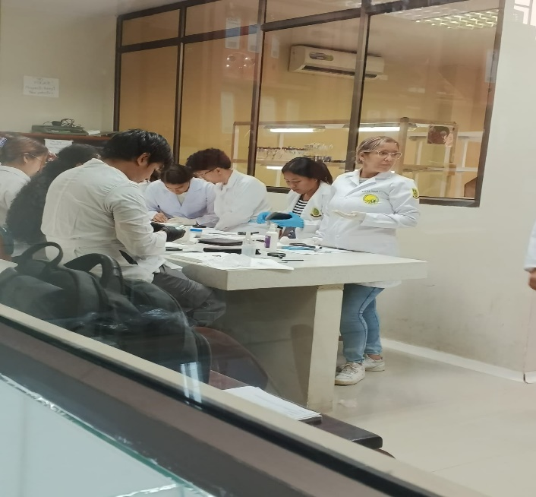

Anexo 3
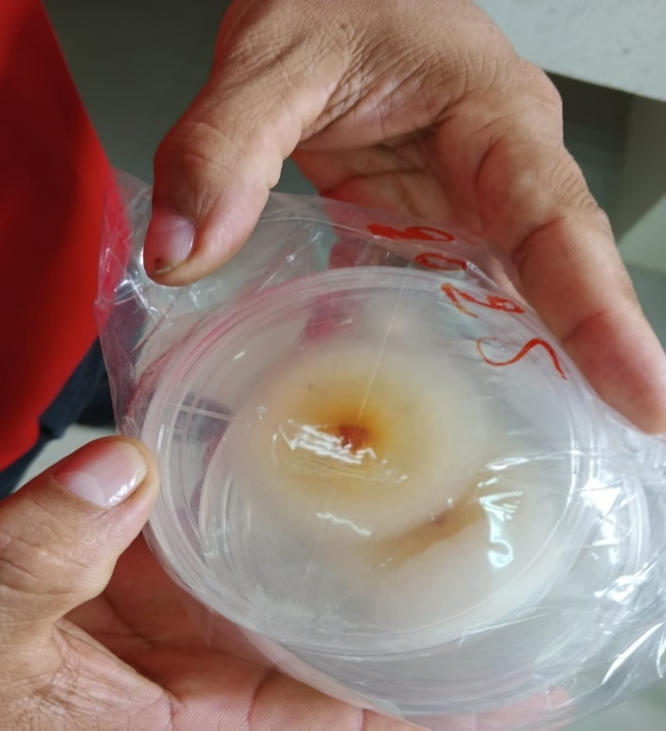
Cepa aspergeillus spp
Anexo 4
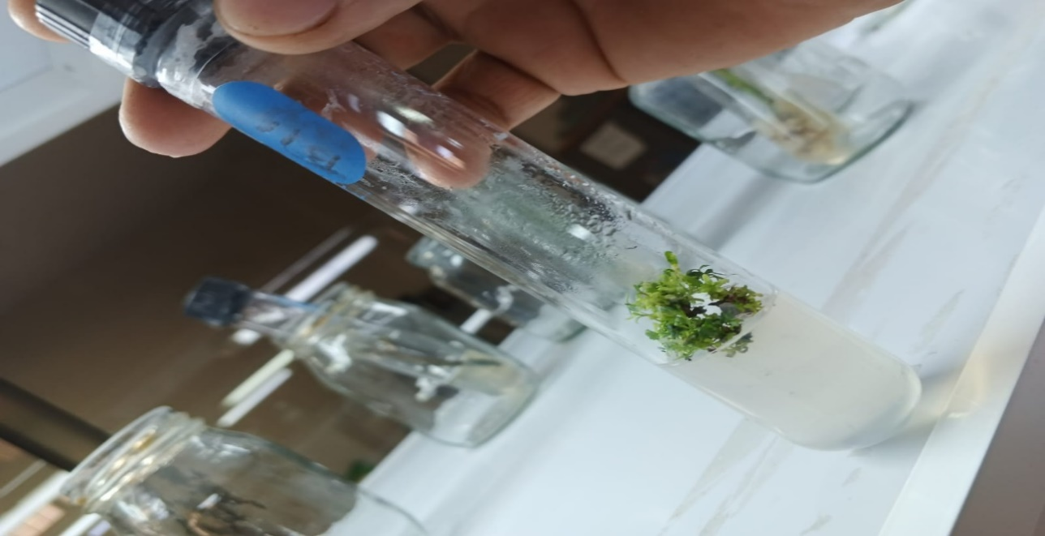
Encapsulado de una muestra

Anexo 5
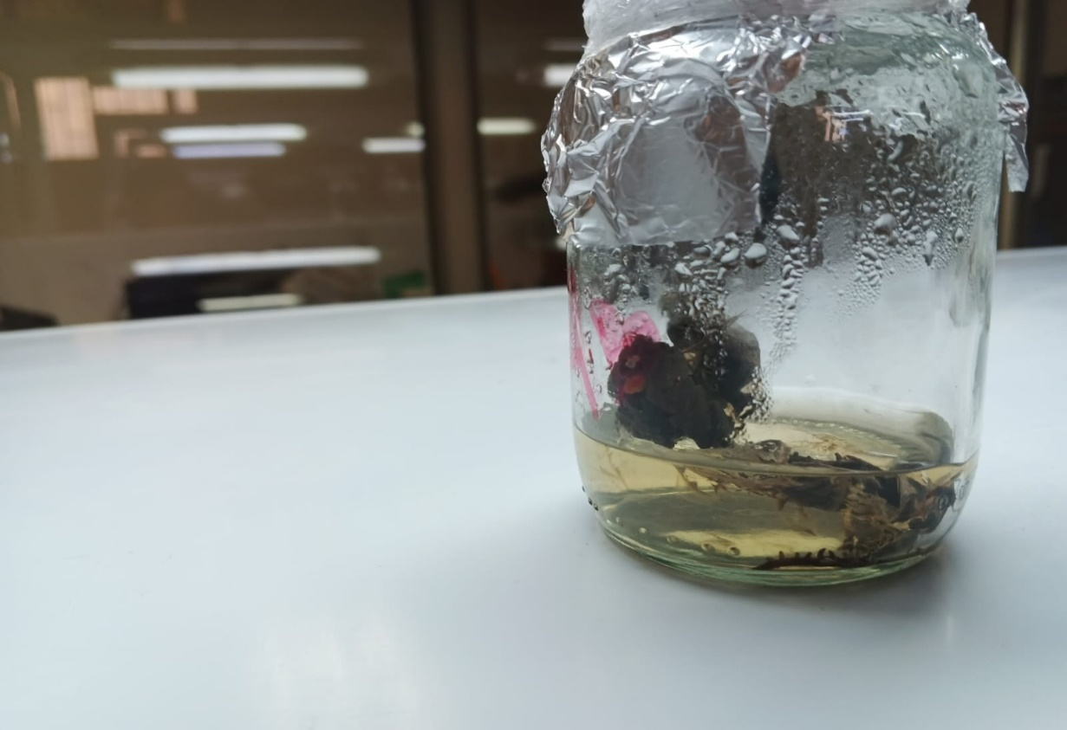
Encapsulado de cacao

Anexo 6
Ensayo con hongos
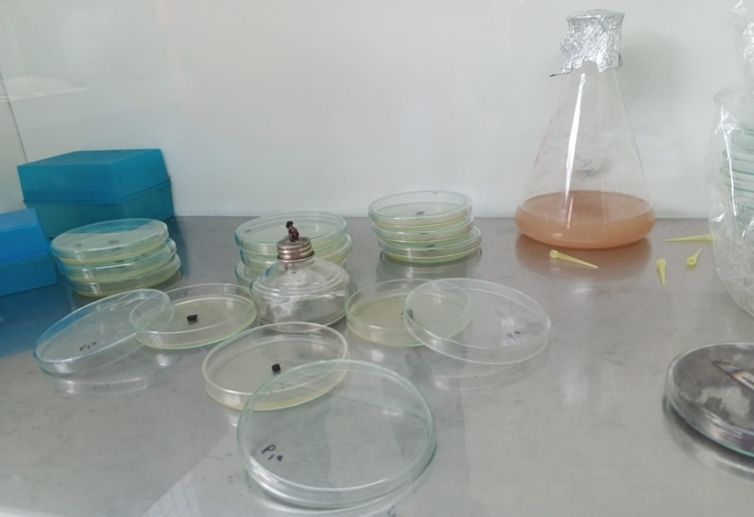

Anexo 7
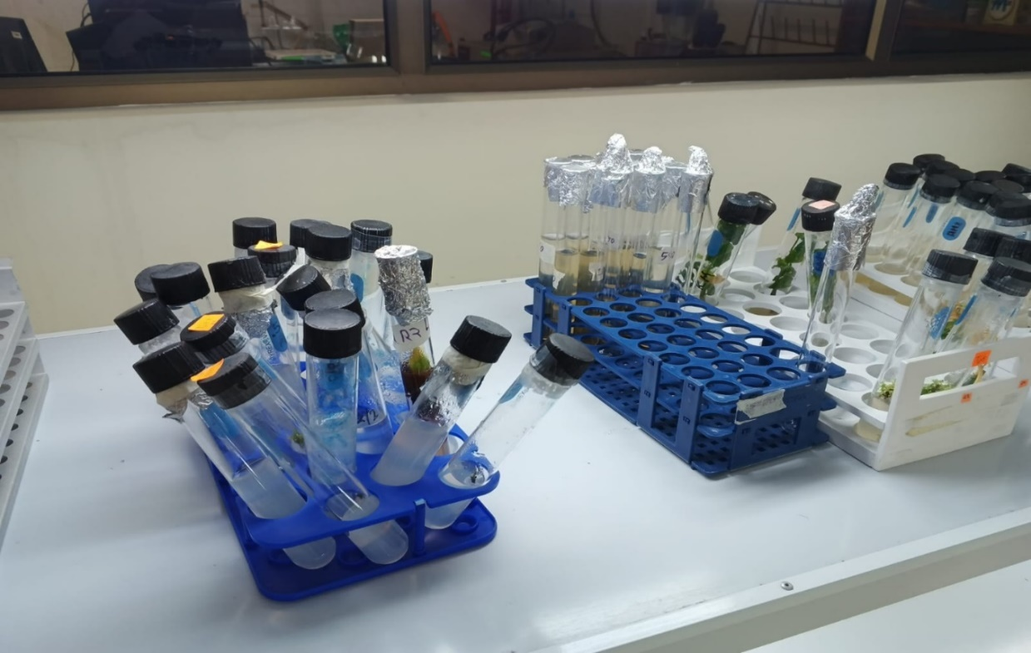
Muestra de los diferentes microorganismos
Anexo 8
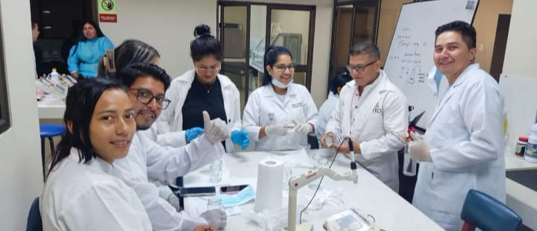
Practica sin los equipos de protección personal necesarios

Anexo 9
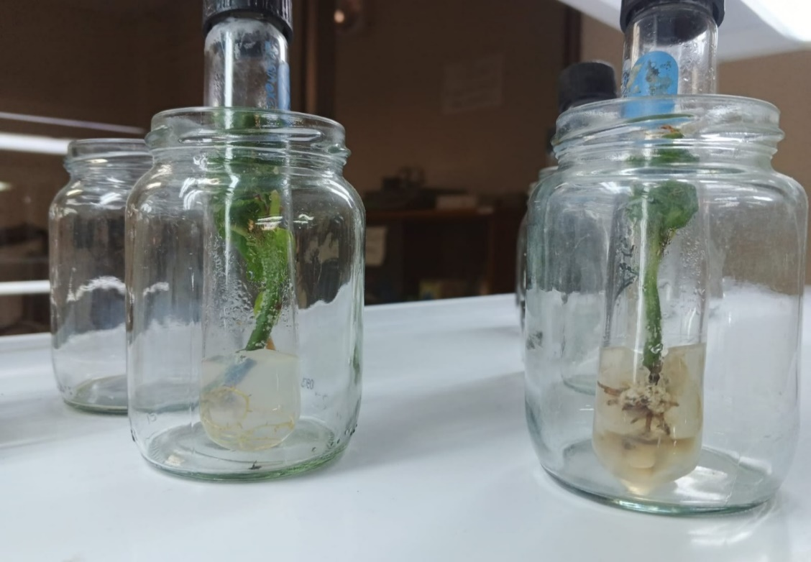
Comparación de microorganismos diferentes en el mismo tipo de semilla

 | PREGUNTAS
ENCUESTAS | P1 | P2 | P3 | P4 | P5 | P6 | P7 | P8 | P9 | P10 | P11 | P12 | P13
1 | 0 | 0 | 0 | 0 | 0 | 0 | 0 | 0 | 0 | 0 | 0 | 0 | 1 | 1
2 | 1 | 0 |  | 1 | 1 | 1 | 1 | 0 | 1 | 0 | 0 | 1 | 1 | 8
3 | 0 | 1 | 1 | 0 | 0 | 1 | 0 | 1 | 0 | 0 | 0 | 1 | 0 | 5
4 | 0 | 0 | 1 | 1 | 0 | 0 | 1 | 0 | 0 | 0 | 0 | 1 | 0 | 4
5 | 0 | 0 | 0 | 0 | 0 | 0 | 0 | 0 | 1 | 0 | 0 | 0 | 0 | 1
6 | 1 | 1 | 1 | 0 | 0 | 0 | 0 | 0 | 1 | 0 | 0 | 0 | 0 | 4
7 | 0 | 0 | 0 | 0 | 0 | 0 | 0 | 0 | 0 | 0 | 0 | 0 | 0 | 0
8 | 0 | 0 | 1 | 0 | 1 | 0 | 1 | 1 | 1 | 1 | 0 | 1 | 1 | 8
9 | 0 | 0 | 0 | 0 | 0 | 0 | 0 | 0 | 0 | 0 | 0 | 0 | 0 | 0
10 | 0 | 1 | 1 | 1 | 1 | 1 | 0 | 0 | 0 | 0 | 1 | 1 | 0 | 7
11 | 1 | 1 | 1 | 1 | 1 | 0 | 1 | 0 | 1 | 1 | 0 | 1 | 1 | 10
12 | 0 | 0 | 0 | 0 | 0 | 0 | 0 | 0 | 0 | 0 | 0 | 0 | 0 | 0
13 | 1 | 1 | 1 | 1 | 1 | 0 | 1 | 0 | 1 | 0 | 1 | 1 | 0 | 9
14 | 1 | 0 | 1 | 1 | 1 | 0 | 1 | 0 | 1 | 1 | 1 | 1 | 0 | 9
15 | 1 | 1 | 1 | 1 | 1 | 1 | 1 | 0 | 1 | 1 | 0 | 1 | 0 | 10
16 | 0 | 0 | 0 | 0 | 1 | 0 | 1 | 0 | 1 | 1 | 1 | 1 | 0 | 6
17 | 1 | 1 | 1 | 1 | 1 | 1 | 1 | 0 | 0 | 1 | 0 | 0 | 0 | 8
18 | 1 | 1 | 1 | 1 | 1 | 0 | 1 | 0 | 0 | 1 | 1 | 1 | 1 | 10
19 | 0 | 0 | 0 | 0 | 0 | 0 | 0 | 0 | 0 | 0 | 0 | 0 | 1 | 1
20 | 0 | 1 | 0 | 0 | 0 | 0 | 0 | 0 | 0 | 0 | 0 | 0 | 0 | 1
21 | 0 | 0 | 0 | 0 | 0 | 0 | 0 | 0 | 0 | 0 | 0 | 0 | 0 | 0
22 | 0 | 0 | 1 | 0 | 0 | 0 | 0 | 0 | 0 | 0 | 0 | 0 | 0 | 1
23 | 1 | 1 | 1 | 0 | 1 | 1 | 1 | 1 | 0 | 0 | 0 | 1 | 1 | 9
TOTALES | 9 | 10 | 13 | 8 | 10 | 5 | 10 | 3 | 8 | 7 | 5 | 11 | 5
P | 0,39 | 0,43 | 0,57 | 0,35 | 0,43 | 0,22 | 0,43 | 0,13 | 0,35 | 0,30 | 0,22 | 0,48 | 0,22
Q | 0,61 | 0,57 | 0,43 | 0,65 | 0,57 | 0,78 | 0,57 | 0,87 | 0,65 | 0,70 | 0,78 | 0,52 | 0,78
p*q | 0,24 | 0,25 | 0,25 | 0,23 | 0,25 | 0,17 | 0,25 | 0,11 | 0,23 | 0,21 | 0,17 | 0,25 | 0,17
Anexo 10
Coeficiente Kuder Richardson “KR20”

Donde:
Σ(p*q) | 2,76
σ² | 15,30
K | 13
K: Número de ítems del instrumento
p: Porcentaje de persona que responden correctamente cada ítem
q: Porcentaje de personas que responden incorrectamente cada ítem
σ²: varianza total del instrumento

